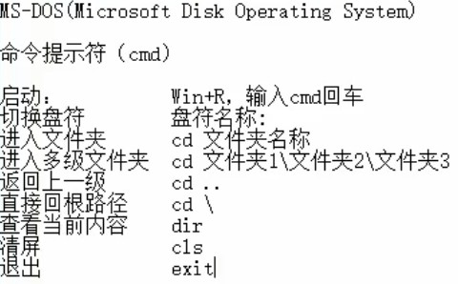

1. **long类型和float类型字母后缀L和F不能少**
2. **变量作用域：从定义的第一行到，一直到直接所属的大括号为止**
3. **byte/short/char这三种类型都可以发生数学运算，例如加法**
4. **byte/short/char这三种类型在运算的时候，都会被首先提升成为int类型，然后再计算**
5. **boolean类型不能发生数据类型转换**
6. **与“&&”，或“||“， 具有短路效果:如果根据左边已经可以判断得到最终结果，那么右边的代码将不再执行，从而节省一定的性能。**
7. **“：”可以读作in**
8. **Integer.parseInt(String参数)，Integer为java内建类，parseInt是方法，可以将String解析为Int**
9. **所有的引用类型变量，都可以赋值为一个null值。但是代表其中什么都没有。**
10. **如何获取数组的长度，格式: 数组名称. length**
11. **通常情况下，一个类并不能直接使用，需要根据类创建一个对象， 才能使用。**

**1.导包:也就是指出需要使用的类，在什么位置。.**

**import 包名称.类名称;**

**对于和当前类属于同一个包的情况，可以省略导包语句不写。**

**只有java.lang下的类不需要导包，其他的包都需要import语句。**

**2.创建，格式:**

**类名称 对象名 = new类名称();**

**3.使用，分为两种情况:**

**使用成员变量，对象名.成员变量名**

**使用成员方法，对象名.成员方法名(参数)**

1. **成员方法在堆中存储的是地址值。**
2. **一旦使用了private进行修饰，那么本类当中仍然可以随意访间。但是!超出了本类范围之外就不能再直接访间了。间接访间private成员变量，就是定义一对儿Getter/Setter方法,必须叫sexXxx或者是getxx命名规则。**

**对于Getter来说，不能有参数，返回值类型和成员变量对应;**

**对于Setter来说，不能有返回值，参数类型和成员变量对应。**

**对于基本类型当中的boolean值，Getter方法一定要写成isXxx的形**

**式，而setXxx规则不变。**

1. **当方法的局部变量和类的成员变量重名的时候，根据“就近原则”。优先使用局部变量。**

**如果需要访问本类当中的成员变量，需要使用格式：**

**this .成员变量名**

**“通过谁调用的方法，谁就是this。'**

1. **构造方法是专门用来创建对象的方法，当我们通过关键字new来创建对象时，其实就是在调用构造方法。**

**格式:**

**public.类名称(参数类型参数名称) {**

**方法体**

**}**

**往意事项，**

**1.构造方法的名称必须和所在的类名称完全一样，就连大小写也要-样。**

**2.构造方法不要写返回值类型，连void都不写。**

**3.构造方法不能return-一个具体的返回值**

**4.如果没有编写任何构造方法，那么编译器将会默认赠送一个构造方法，没有参数、方法体什么事情都不做。**

**5.一旦编写了至少一个构造方法，那么编译器将不再赠送。**

**6.构造方法也是可以进行重载的。**

**重载:方法名称相同，参数列表不同。**

1. **一个标准的类通常要拥有下面四个组成部分:**

**1.所有的成员变量都要使用private关键字修饰**

**2.为每一个成员变量编写-对儿Getter/Setter方法**

**3.编写一个****无参数的构造方法**

**4.编写一个全参数的构造方法**

**这样标准的类也叫做Java Bean**

1. **System.in代表从键盘输入。**
2. **匿名对象就是只有右边的对象，没有左边的名字和赋值运算符。**

**new 类名称();**

**匿名对象可作为方法参数、返回值。**

**注意事项:匿名对象只能使用唯一的一次，下次再用不得不再创建一个新对象。**

**使用建议:如果确定有一个对象只需要使用唯一的一次，就可以用匿名对象。**

1. **对于ArrayList来说，有一个尖括号<E>代表泛型。**

**格式：ArrayList<引用类型> 变量名 = New ArrayLIst<>()**

**` 泛型，也就是装在集合当中的所有元素，全都是统一的什么类型。**

**注意，泛型只能是引用类型，不能是基本类型。”**

**注意事项:**

**对于Arraylist集合来说，直接打印得到的不是地址值，而是内容。**

**如果内容是空，得到的是空的中括号: []**

**ArrayList当中的常用方法有:**

**（1）.public boolean add(E e)：向集合当中添加元素，参数的类型和泛型-致，返回值代表添加是否成功。**

**备注：对于ArrayList集合来说，add添加动作一定是成功的，所以返回值可用可不用。但是对于其他集合(今后学习)来说，add添加动作不一定成功。**

**（2）.public E get(int index)：从集合当中获取元素，参数是索引编号，返回值就是对应位置的元素。**

**（3）.public E remove(int index)：从集合当中删除元素，参数是索引编号，返回值就是被删除掉的元素。**

**（4）.public int size(): 获取集合的尺寸长度，返回值是集合中包含的元素个数。**

1. **一旦用了static关键宇,那么这样的内容不再属于对象自己,**

**而是属于类的，所以凡是本类的对象，都共享同-份。**

**一旦使用static修饰成员方法，那么这就成为了静态方法。静态方法不属于对象，而是属于类的。**

**如果没有static关键字，那么必须首先创建对象，然后通过对象才能使用它。**

**如果有了static关键字，那么不需要创建对象，直接就能通过类名称来使用它。**

**无论是成员变量，还是成员方法。如果有了static,都推荐使用类名称进行调用。**

**静态变量:类名称.静态变量**

**静态方法:类名称.静态方法()**

**注意事项:**

1. **静态不能直接访问非静态。**

**例如：静态方法中不能访问非静态变量**

**原因:因为在内存当中是[先]有的静态内容，[后] 有的非静态内容。**

**2.静态方法当中不能用this。**

**原因: this代表当前对象，通过谁调用的方法，谁就是当前对象。**

**根据类名称访问静态成员变量的时候，**

**全程和对象就没关系，只和类有关系**

**静态代码块的格式是:**

**public class 类名称{**

**static {**

**// 静态代码块的内容**

**}**

**特点:当第一次用到本类时，静态代码块执行唯一的一次。**

**静态内容总是优先于非静态，所以静态代码块比构造方法先执行。**

**静态代码块的典型用途:**

**用来一次性地对静态成员变量进行赋值.**

1. **java.util.Arrays是一个与数组相关的工具类，里面提供了大量静 态方法，用来实现数组常见的操作。**

**public static String toString(数组): 将参数数组变成字符串(按照默认格式: [元素1， 元素2,元素3...])**

**public static void sort(数组): 按照默认升序(从小到大)对数组的元素进行排序。**

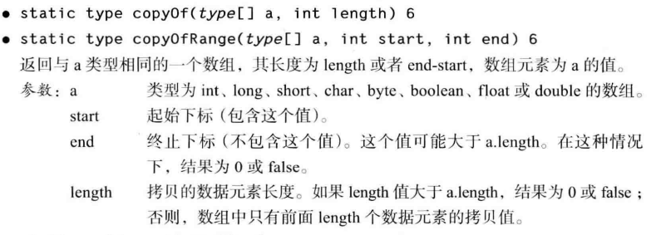

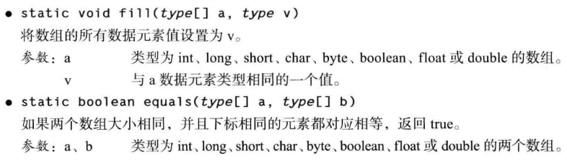

**备注:**

**1.如果是数值，sort默认按照升序从小到大**

**2.如果是字符串，sort默认按照字母升序**

**3.如果是自定义的类型，那么这个自定义的类需要有Comparable或者Comparator接口的支持。(今后学习)**

1. **java.lang.Math类是数学相关的工具类，里面提供了大量的静态方法， 完成与数学运算相关的操作。**

**public static double abs(double num): 获取绝对值。有多种重载。**

**public static double ceil(double num):向上取整。**

**public static double floor(double num):向下取整。**

**public static long round(double num):四舍五入。**

**Math. PI代表近似的圆周率常量(double) 。**

1. **super关键字用来访问父类内容，而this关键字用来访问本类内容。用法有三种:**

**1.在本类的成员方法中，访问本类的成员变量。**

**2.在本类的成员方法中，访问本类的另一个成员方法。**

**3.在本类的构造方法中，访问本类的另一个构造方法。**

**在第三种用法当中要注意:**

**A. this(... )调用也必须是构造方法的第一个语句，且是唯一一个。**

**B. super和this两种构造调用，不能同时使用。**

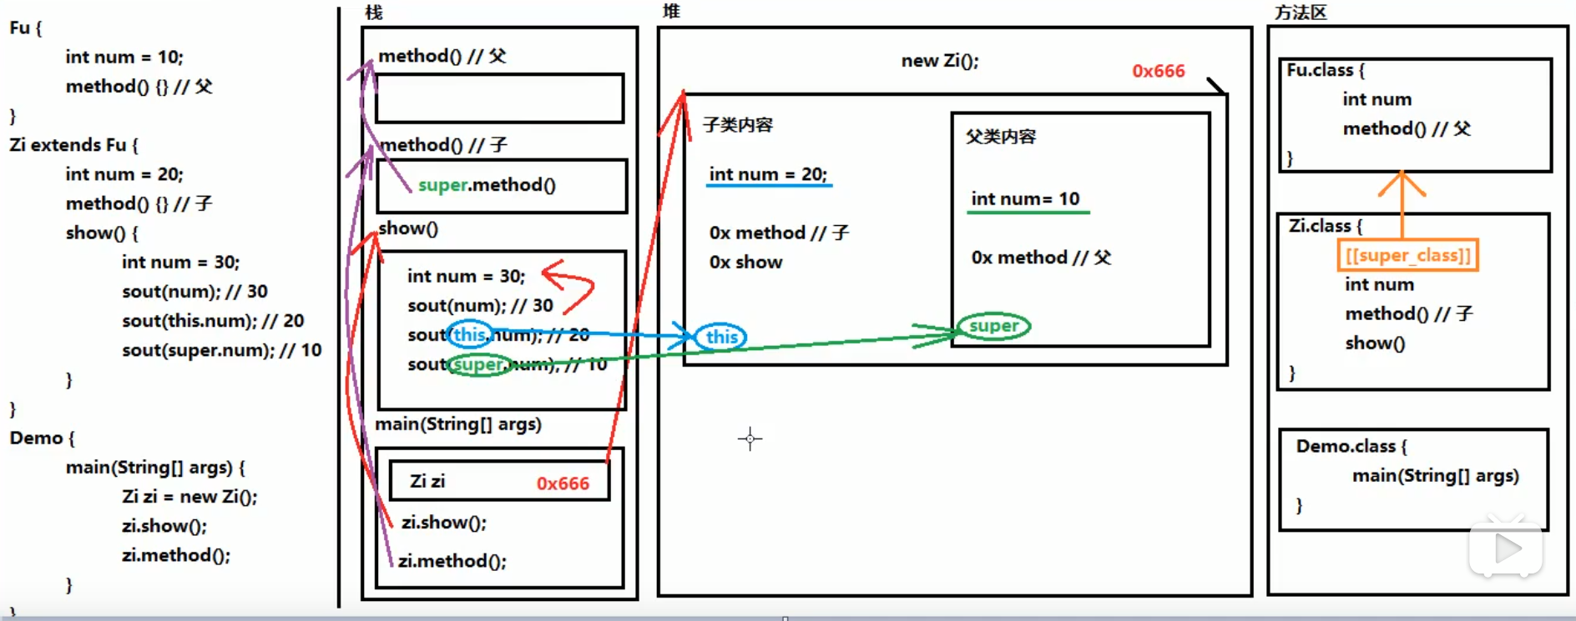

**24. final关键字代表最终、不可改变的。**

**常见四种用法:**

1. **可以用来修饰一个类**

**当final关键字用来修饰一个类的时候，格式:**

**public final class类名称{**

**//**

**}**

**含义:当前这个类不能有任何的子类。 (太监类)** **不能使用一个final类来作为父类**

**注意:一个类如果是final的，那么其中所有的成员方法都无法进行覆盖重写(因为没儿子。)**

1. **可以用来修饰一个方法**

**当final关键字用来修饰一个方法的时候，这个方法就是最终方法，也就是不能被覆盖重写。**

**格式:**

**修饰符 final 返回值类型 方法名称(参数列表) {**

**// 方法体**

**}**

**注意事项:**

**对于类、方法来说，abstract关键字和final关键字不能同时使用， 因为矛盾。**

1. **还可以用来修饰一个局部变量**

**一旦使用final用来修饰局部变量，那么这个变量就不能进行更改。**

**对于基本类型来说，不可变说的是变量当中的数据不可改变**

**对于引用类型来说，不可变说的是变量当中的地址值不可改变**

1. **还可以用来修饰一个成员变量**

**对于成员变量来说，如果使用final关键字修饰，那么这个变量也照样是不可变。**

**1．由于成员变量具有默认值，所以用了final之后必须手动赋值，不会再给默认值了。**

**2．对于final的成员变量，要么使用直接赋值，要么通过构造方法赋值。二者选其一。**

**3.必须保证类当中所有重载的构造方法，都最终会对final的成员变量进行赋值。**

**25. Java中有四种权限修饰符:**

|  |  |  |  |  |
| --- | --- | --- | --- | --- |
|  | **public** | **protected** | **(default)** | **private** |
| **同一个类(我自己)** | **YES** | **YES** | **YES** | **YES** |
| **同一个包(我领居)** | **YES** | **YES** | **YES** | **NO** |
| **不同包子类(我儿子)** | **YES** | **YES** | **YES** | **NO** |
| **不同包非子类(陌生人)** | **YES** | **NO** | **NO** | **NO** |

**26. 类和接口可作为成员变量类型。**

**接口可使用匿名内部类（或和匿名对象一起使用），也可以创建一个实现类。**

**类和接口可作为方法参数与返回值。**

**27. java. lang. System类中提供了大量的静态方法，可以获取与系统相关的信息或系统级操作，在System类的API文档中，常用的方法有:**

**1.public static long currentTimeMillis():返回以毫秒为单位的当前时间。*（应用：可用来测试程序的效率。）***

**2.public static void arraycopy(object src, int srcPos, Object dest, int destPos, int length): 将数组中指定的数据拷贝到另-一个数组中。**

**参数:**

**src一源数组。**

**srcPos一源数组中的起始位置(起始索引，int型)。**

**dest -目标数组。**

**destPos -目标数据中的起始位置。**

**length -要复制的数组元素的个数。**

**28. 基本类型与字符串之间的转换:**

**（1）基本类型->字符串(String)**

**1.基本类型的值+”” 最简单的方法(工作中常用)**

**2.包装类的静态方法tostring(参数)**

**例:static String tostring(int i) 返回一个表示指定整数的String 对象。**

**3. String类的静态方法value0f(参数)**

**例:static String valueof(int i)返回int 参数的字符串表示形式。**

**（2）字符串(String)->基本类型**

**使用包装类的静态方法parsexXX(”字符串");**

**Integer类: static int parseInt(String s)**

**Double类: static double parseDouble(String s)**

**29.**

**Collection<E>extends Iterable<E>: 所有的单列集合都可以使用增强for**

**public interface Iterable<T>实现这个接口允许对象成为"foreach" 语句的目标。**

**增强for循环:用来遍历集合和数组**

**格式:**

**for(集合/数组的数据类型 变量名:集合名/数组名){**

**System.out.println(变量名);**

**}**

**30. 使用集合的工具类Collections中的方法：**

**static void shuffle(List<?> list) 使用默认随机源对指定列表进行置换。**

**31. 可变参数：**

**使用前提:**

**当方法的参数列表数据类型已经确定,但是参数的个数不确定,就可以使用可变参数。**

**使用格式:定义方法时使用**

**修饰符 返回值 类型 方法名(数据类型...变量名){}**

**可变参数的原理:**

**可变参数底层就是一个数组,根据传递参数个数不同，会创建不同长度的数组,来存储这些参数。传递的参数个数，可以是0个(不传递),1,2...多个**

**可变参数的注意事项**

**1.一个方法的参数列表,只能有一个可变参数**

**2.如果方法的参数有多个,那么可变参数必须写在参数列表的末尾**

**可变参数的特殊（终极）写法：**

**Object...obj**

**32. JDK9的新特性:**

**List接口, Set接口, Map接口:里边增加了一个静态的方法of,可以给集合一次性添加多个元素**

**static <E> List<E> of (E... elements)**

**使用前提:**

**当集合中存储的元素的个数已经确定了,不再改变时使用**

**注意:**

**1. of方法只适用于List接口, Set接口, Map接口,不适用于接口的实现类**

**2. of方法的返回值是一个不能改变的集合,集合不能再使用add, put方法添加元素,会抛出异常**

**3. Set接口和Map接口在调用of方法的时候,不能有重复的元素,否则会抛出异常**

**33. Debug追踪：**

**Debug调试程序:**

**可以让代码逐行执行 ,查看代码执行的过程,调试程序中出现的bug**

**使用方式:**

**在行号的右边,鼠标左键单击,添加断点(每个方法的第一-行, 哪里有bug添加到哪里)**

**右键,选择Debug执行程序**

**程序就会停留在添加的第一-个断点处**

**执行程序:**

**f8:逐行执行程序**

**f7:进入到方法中**

**shift+f8:跳出方法**

**f9:跳到下一个断点,如果没有下一个断点,那么就结束程序**

**ctrl+f2:退出debug模式停止程序**

**Console:切换到控制台**

**34. 递归：方法自己调用自己**

1. **递归的分类:**

**递归分为两种，直接递归和间接递归。**

1. **直接递归称为方法自身调用自己。**
2. **间接递归可以A方法调用B方法，B方法调用c方法, c方法调用A方法。**
3. **注意事项:**
4. **递归一定要有条件限定，保证递归能够停止下来，否则会发生栈内存溢出。.**
5. **在递归中虽然有限定条件，但是递归次数不能太多。否则也会发生栈内存溢出。**
6. **构造方法,禁止递归**

**递归的使用前提:**

**当调用方法的时候,方法的主体不变每次调用方法的参数不同,可以使用递归**

**35． GBK：最常用的中文编码表，两个字节表示一个中文。**

**UTF-8：最常用的国际通用编码表，三个字节表示一个中文。**

**ASCII：最基本的编码表。**

**36. 不允许扩展的类被称为final类。此类不允许有子类。**

**类中的特定方法也可以被声明为final。如果这样做，子类就不能覆盖这个方法**

**37. 枚举类**

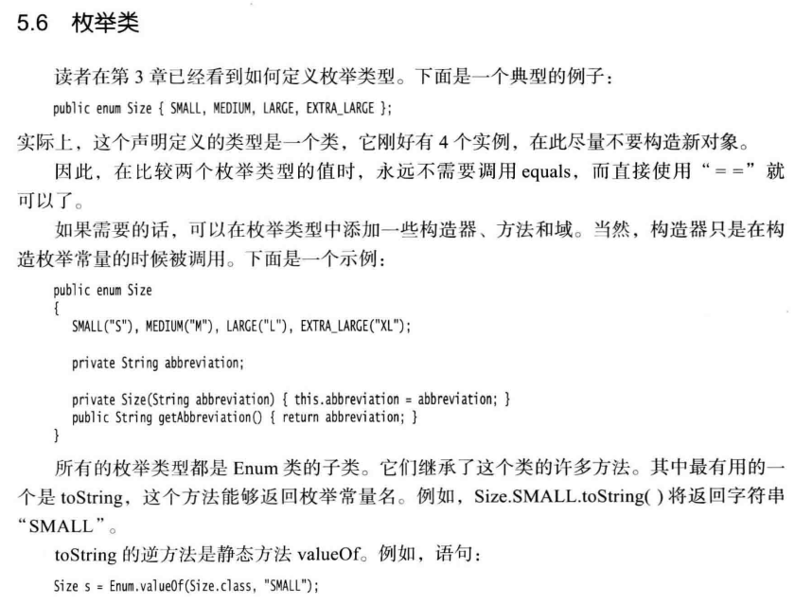

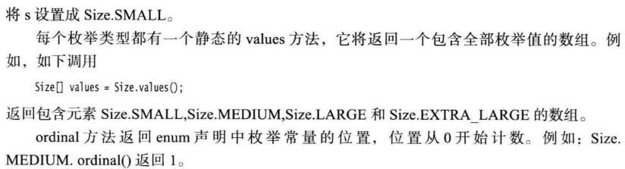

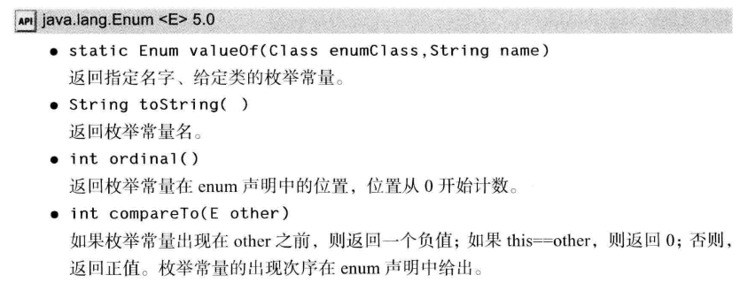

每个枚举类型都有一个静态的values方法，它将返回一个包含全部枚举值的数组。例如，如下调用

Size[] values = Size.values（）;

**38. JShell使用**

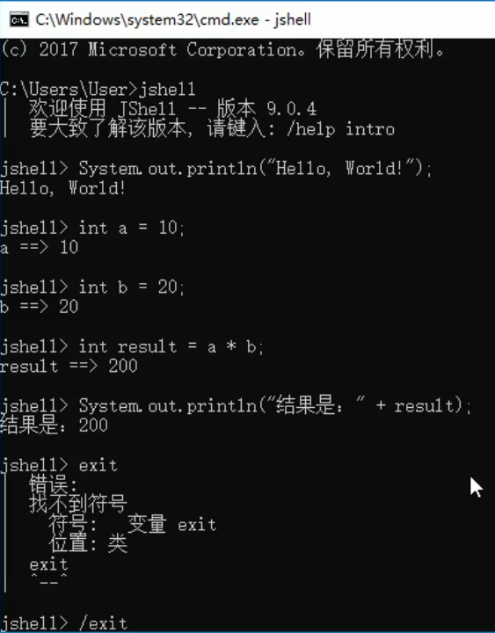

**39.**

# ****方法引用****

## 一．通过对象名引用成员方法

使用前提：

1. 对象名是已经存在的
2. 成员方法是已经存在的

就可以使用对象名来引用成员方法

## 二．通过类名引用静态成员方法

使用前提：

1. 类已经存在
2. 静态成员方法已经存在

就可以通过类名直接引用静态成员方法

## 三．使用super引用父类的成员方法

使用前提：

1. super是已经存在的
2. 父类的成员方法是已经存在的

就可以直接使用super引用父类的成员方法

## 四．使用this引用本类的成员方法

使用前提：

1. this是已经存在的
2. 本类的成员方法是已经存在的

就可以直接使用this引用本类的成员方法

## 五．使用类名引用构造方法new

使用前提：

1. 构造方法已知
2. 创建对象已知 new

就可以使用类名引用new创建对象（类名：：new）

=============================================================

数组的构造器引用：例如：int[]：：new

# ****Stream流****

java. util. stream. Stream<T>是Java 8新加入的最常用的流接口。（这并不是一个函数式接口。）

Stream流属于管道流,只能被消费(使用)一次

第一个Stream流调用完毕方法,数据就会流转到下一个Stream流上

而这时第一个Stream流已经使用完毕, 就会关闭，不能再调用方法了

## 一．获取Stream流

获取一个流非常简单，有以下几种常用的方式:

所有的Collection集合都可以通过stream默认方法获取流;

default Stream<E> stream()

Stream接口的静态方法of可以获取数组对应的流。

static <T> Stream<T> of (T...values)

参数是一个可变参数，那么我们就可以传递一个数组

## 二．常用方法

### 1）延迟方法

延迟方法:返回值类型仍然是Stream接口自身类型的方法,因此支持链式调用。（除了终结方法外,其余方法均为延迟方法。）

============================================================

1. Stream<T> filter(Predicate<? super T> predicate)：用于对Stream流中的数据进行过滤

filter方法的参数Predicate是一个函数式接口，所以可以传递Lambda表达式,对数据进行过滤

Predicate中的抽象方法：boolean test(T t);

1. <R> Stream<R> map(Function<? super T，? extends R> mapper)：将流中的元素映射到另一个流中

该接口需要一个Function函数式接口参数，可以将当前流中的T类型数据转换为另一种R类型的流。

Function中的抽象方法：R apply(T t);

1. Stream<T> limit(long maxSize)：用于截取流中的元素

limit方法可以对流进行截取，只取用前n个

参数是一个long型，如果集合当前长度大于参数则进行截取;否则不进行操作

1. Stream<T> skip(long n)：用于跳过元素

如果希望跳过前几个元素，可以使用skip方法获取一个截取之后的新流

如果流的当前长度大于n，则跳过前n个;否则将会得到一个长度为0的空流。

1. static <T> Stream<T> concat(Stream<? extends T> a, Stream<? extends T> b)：用于把流组合到一起

如果有两个流，希望合并成为一个流，那么可以使用Stream接口的静态方法concat

### 2）终结方法

终结方法:返回值类型不再是stream接口自身类型的方法,因此不再支持类StringBuilder 那样的链式调用。本小节中,终结方法包括count 和forEach方法。

=============================================================

1. void forEach(Consumer<? super T> action)：将会遍历流中数据

该方法接收一个Consumer接口函数，**会将每一个流元素**交给该函数进行处理 。

Consumer接口是一个消费型的函数式接口,可以传递Lambda表达式，消费数据

简单记:

forEach方法, 用来遍历流中的数据

是一个终结方法，遍历之后就不能继续调用Stream流中的其他方法

1. Long count()：用于统计Stream流中元素的个数

count方法是一个终结方法 ,返回值是一个Long类型的整数

所以不能再继续调用Stream流中的其他方法了

# ****函数式编程****

## ****一．函数式接口****

### 1）概念

函数式接口:有且只有一个**抽象方法**的接口,称之为函数式接口

当然接口中可以包含其他的方法(默认,静态，私有)，但**抽象方法**只有一个。

### 2）@FunctionalInterface注解

作用:可以检测接口是否是一个函数式接口

是:编译成功

否:编译失败(接口中没有抽象方法，或抽象方法的个数多于1个)

### 3）使用

函数式接口的使用:一般可以作为方法的参数和返回值类型

1. 如果一个方法的参数类型是一个函数式接口，那么就可以直接传递一个lambda表达式。
2. 如果一个方法的返回值类型是一个函数式接口，那么就可以直接返回一个lambda表达式。

## ****二．常用的函数式接口****

### 1）Supplier<T>接口：生产

java. util. function. Supplier<T>接口仅包含一个无参的方法:

T get()：用来获取一个泛型参数指定类型的对象数据。

=============================================================

Supplier<T>接口被称之为生产型接口,指定接口的泛型是什么类型,那么接口中的get方法就会生产什么类型的数据

### 2）Consumer接口：消费

java. util. function. Consumer<T>接口则正好与Supplier接口相反，它不是生产一个数据，而是消费一个数据 ，其数据类型由泛型决定。

Consumer接口中包含抽象方法void accept(T t)：意为消费一个指定泛型的数据。

=============================================================

Consumer接口是一个消费型接口,泛型执行什么类型,就可以使用accept方法消费什么类型的数据（输出，计算等，由自己定义）

=============================================================

* Consumer接口的默认方法andThen

作用:需要两个Consumer接口，可以把两个Consumer接口组合到一起,再对数据进行消费

**格式：**

**Consumer<string> con1**

**Consumer<string> con2**

**String s = "hello";**

**//连接两个Consumer接口后，再进行消费**

**con1. andThen(con2). accept(s);//谁写前边谁先消费**

**实例：**

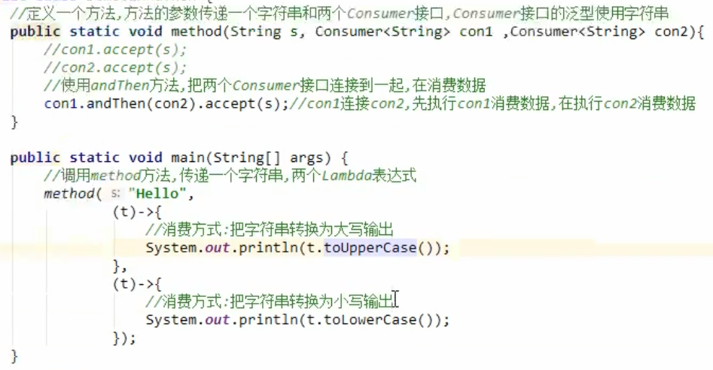

### ****3）Predicate接口：判断****

java. util. function. Predicate<T>接口

作用:对某种数据类型的数据进行判断,结果返回一个boolean值

=============================================================

Predicate接口中包含一个抽象方法:

boolean test(T t): 用来对指定数据类型数据进行判断的方法

结果:

符合条件,返回true

不符合条件,返回false

=============================================================

* Predicate接口中默认方法and：表示并且关系,也可以用于连接两个判断条件

default Predicate<T> and(Predicate<? super T> other) {

objects . requireNonNull(other);

return (t) -> this.test(t) && other. test(t);

}

* Predicate接口中默认方法or：表示或者关系,也可以用于连接两个判断条件

default Predicate<T> or(Predicate<? super T> other) {

Objects . requireNonNull(other);

return (t) -> test(t) | | other. test(t);

}

* Predicate接口中有- -个方法negate,也表示取反的意思

default Predicate<T> negate() {

return (t) -> !test(t);

}

### 4）Function<T, R>接口：转换

java. util. function. Function<T, R>接口用来根据一个类型的数据得到另一个类型的数据,前者称为前置条件，后者称为后置条件。

Function<T, R>接口中最主要的抽象方法为:

R apply(T t),根据类型T的参数获取类型R的结果。

使用的场景例如:将String类型转换为Integer类型。

=============================================================

* Function接口中的默认方法andThen :用来进行组合操作

# ****TCP通信****

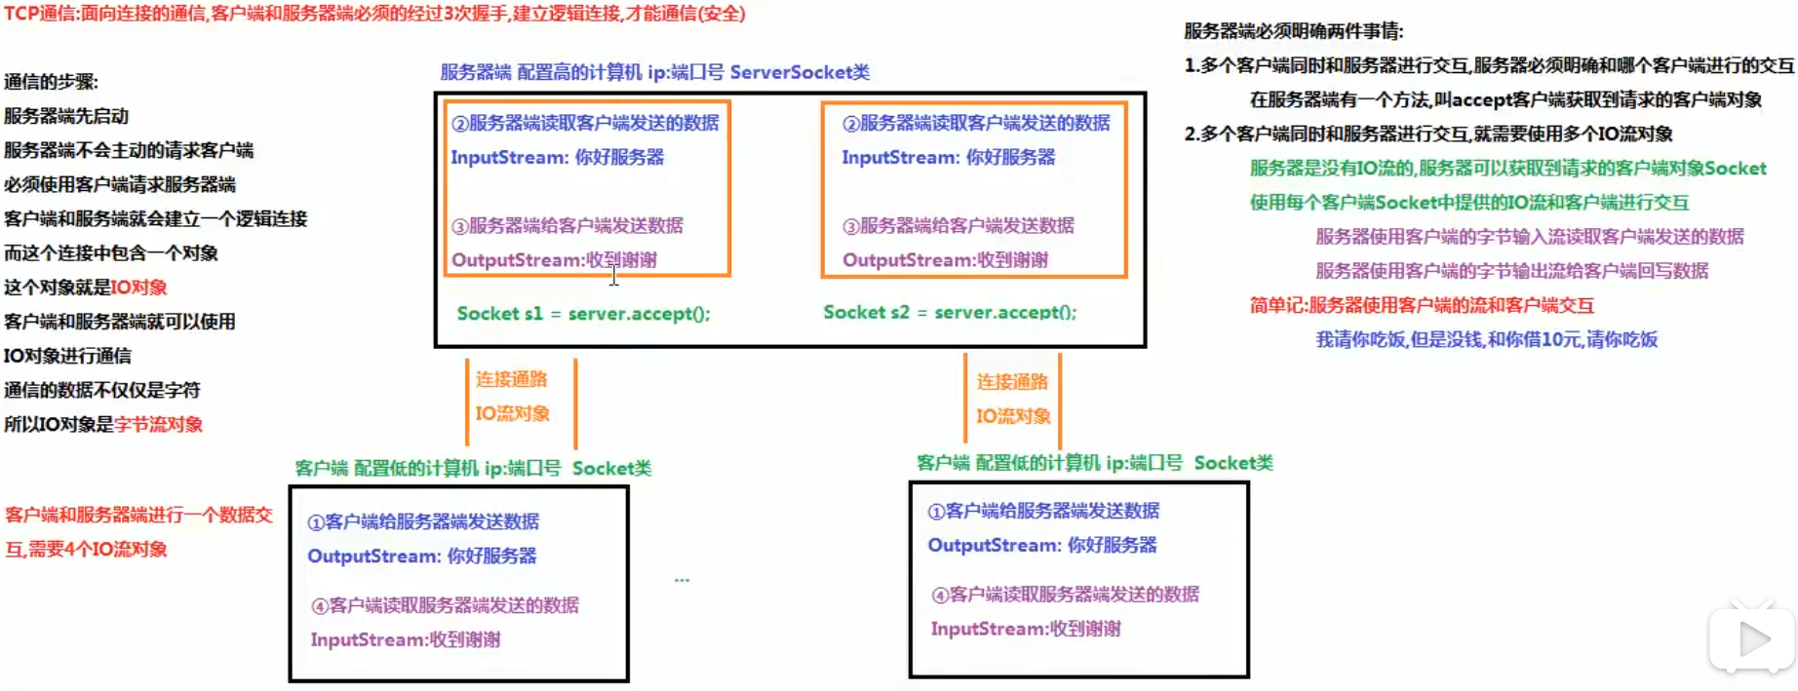

## 一．TCP通信的客户端

TCP通信的客户端:向服务器发送连接请求,给服务器发送数据,读取服务器回写的数据

表示客户端的类:

1. java .net . Socket:此类实现客户端套接字(也可以就叫“套接字”。套接字是两台机器间通信的端点。
2. 套接字:包含了IP地址和端口号的网络单位

### 1.构造方法及常用方法

构造方法:

Socket(String host, int port) 创建一个流套接字并将其连接到指定主机上的指定端口号。

参数:

1. String host :服务器主机的名称/服务器的**IP地址**
2. int port :服务器的**端口号**

成员方法:

1. OutputStream getOutputStream() 返回此套接字的输出流。
2. InputStream getInputStream() 返回此套接字的输入流。
3. void close() 关闭此套接字。

### 2.实现步骤

* 1. **创建**一个客户端对象Socket,构造方法绑定服务器的IP地址和端口号
  2. 使用Socket对象中的方法**getOutputStream( )获取网络字节输出流**OutputStream对象
  3. 使用网络字节输出流OutputStream对象中的**方法write,给服务器发送**数据
  4. 使用Socket对象中的方法**getInputStream( )获取网络字节输入流**InputStream对象
  5. 使用网络字节输入流InputStream对象中的**方法read,读取服务器回写**的数据
  6. **释放**资源(Socket)

### 3.注意事项

1. 客户端和服务器端进行交互,必须使用Socket中提供的网络流,不能使用自己创建的流对象
2. 当我们创建客户端对象Socket的时候,就会去请求服务器和服务器经过3次握手建立连接通路
3. 这时如果服务器没有启动,那么就会抛出异常ConnectException: Connection refused: connect
4. 如果服务器已经启动，那么就可以进行交互了

## 二．TCP通信的服务器端

TCP通信的服务器端:接收客户端的请求,读取客户端发送的数据,给客户端回写数据

表示服务器的类:

java. net . ServerSocket :此类实现服务器套接字。

### 1.构造方法及特定方法

构造方法:

ServerSocket(int port)创建绑定到**特定端口**的服务器套接字。

服务器端必须明确一件事情,必须的知道是哪个客户端请求的服务器

所以可以使用accept方法获取到请求的客户端对象Socket

成员方法:

Socket accept() 侦听并接受到此套接字的连接。

### 2.实现步骤

* 1. **创建**服务器ServerSocket对象和系统要指定的端口号
  2. 使用ServerSocket对象中的方法**accept ,获取到请求的客户端对象Socket**
  3. 使用Socket对象中的方法**getInputStream( )获取网络字节输入流**InputStream对象
  4. 使用网络字节输入流InputStream对象中的**方法read,读取**客户端发送的数据
  5. 使用Socket对象中的方法**getOutputStream( )获取网络字节输出流**0utputStream对象
  6. 使用网络字节输出流0utputStream对象中的**方法write,给客户端回写**数据
  7. **释放**资源(Socket, ServerSocket)

## 三．问题:上传文件给服务器时传不了文件结束标记

**解决方案：**

void shutdownOutput() 禁用此套接字的输出流。

对于TCP 套接字，任何以前写入的数据都将被发送，并且后跟TCP的正常连接终止序列。

结束socket创建的OutputStream字节输出流，变相结束服务器读取。

## 四．模拟B/S服务器

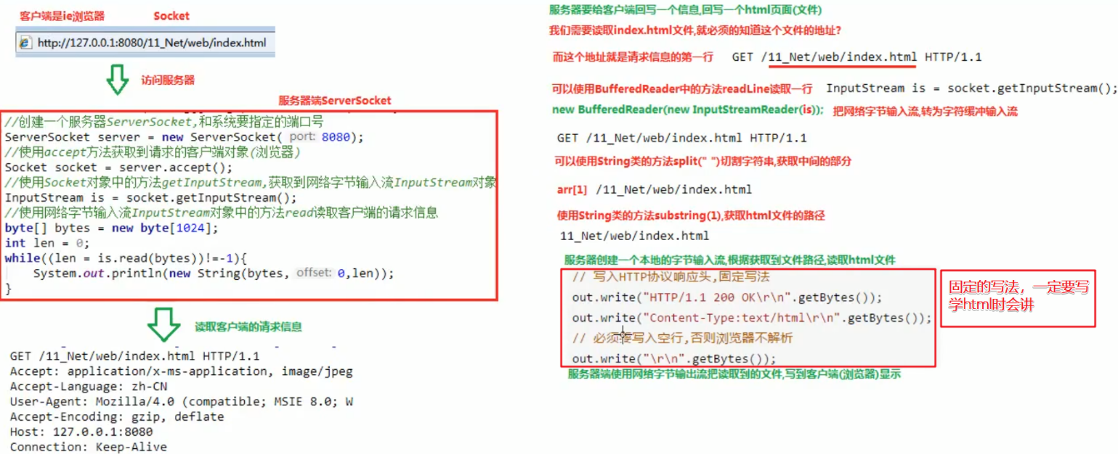



# ****网络编程入门****

## 一．传输层协议：

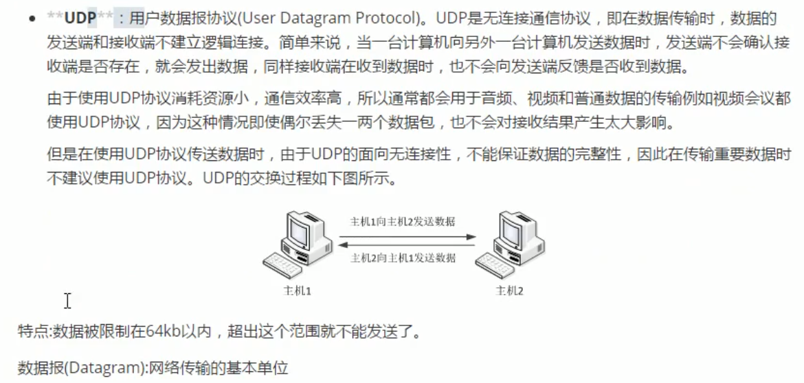

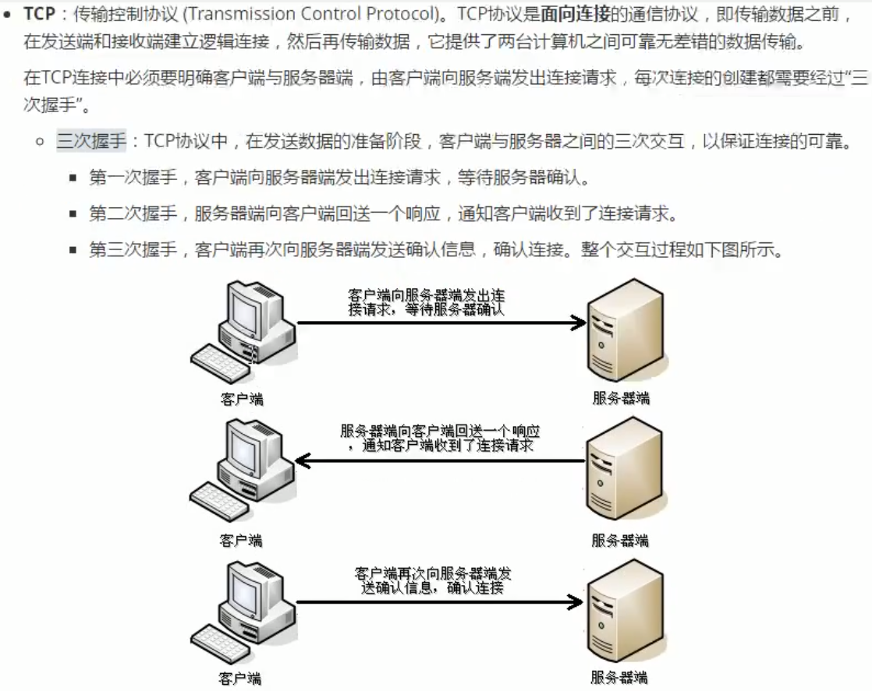



## 二．网络编程三要素

协议（如上），IP地址，端口号

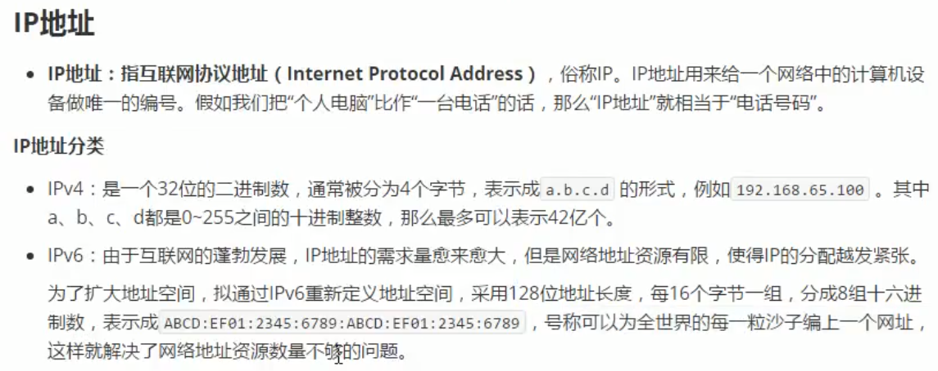

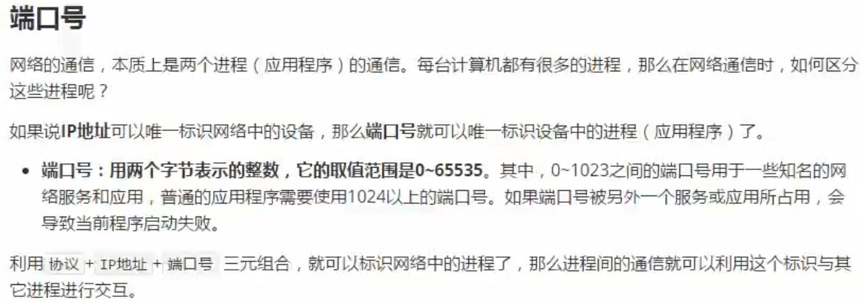

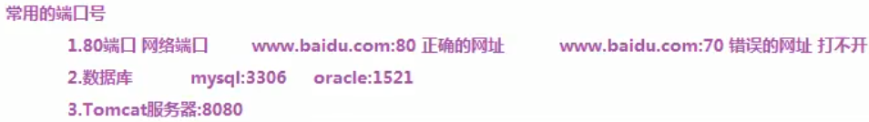

# ****打印流PrintStream****

java. io. PrintStream:打印流

PrintStream extends OutputStream

PrintStream：为其他输出流添加了功能，使它们能够方便地打印各种数据值表示形式。

PrintStream特点:

1.只负责数据的输出，不负责数据的读取

2.与其他输出流不同，PrintStream **永远不会抛出IOException**

3.有**特有**的方法，print, println

1. void print (任意类型的值)
2. void println(任意类型的值并换行)

## 一．构造方法:

1. PrintStream(File file):输出的目的地是一个文件
2. PrintStream(OutputStream out) :输出的目的地是一个字节输出流
3. PrintStream(String fileName) :输出的目的地是一个文件路径

## 二．继承自父类的成员方法

public void close() :关闭此输出流并释放与此流相关联的任何系统资源。

public void flush() :刷新此输出流并强制任何缓冲的输出字节被写出。

public void write(byte[] b); 将b. length字节从指定的字节数组写入此输出流。

public void write(byte[] b, int off. int len) :从指定的字节数组写入len字节， 从偏移量off开始输出到此输出流。

public abstract void write(int b) :将指定的字节输出流。

## 三．注意事项

1. 如果使用**继承自父类的write方法**写数据,那么查看数据的时候会查询编码表 97->a
2. 如果**使用自己特有的方法print/println方法**写数据，写的数据原样输出97->97

## 四．重新分配打印的目的地

可以改变输出语句的目的地(打印流System.out的流向)

输出语句,默认在控制台输出

使用System. setOut方法改变输出语句的目的地改为参数中传递的打印流的目的地

static void setOut(PrintStream out )：重新分配“标准”输出流。

# ****序列化流与反序列化流****

**图 1对象的序列化与反序列化**

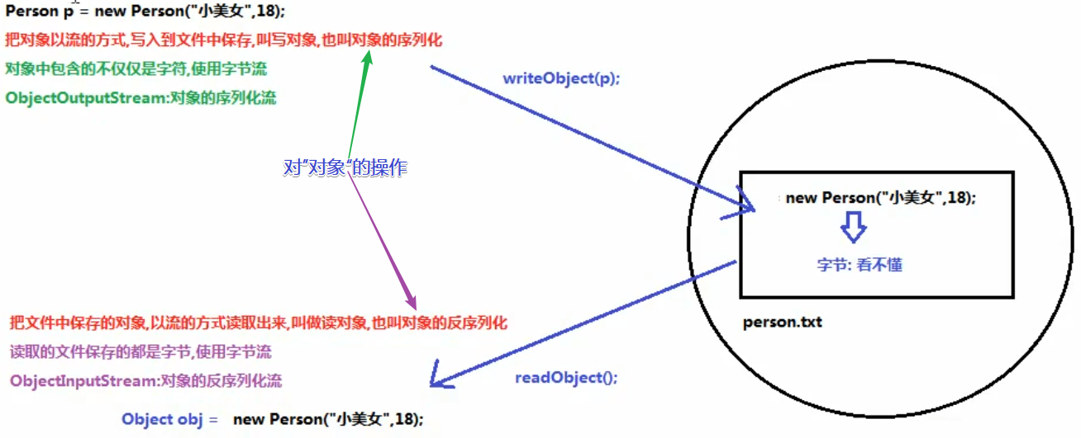

## 1）.objectOutputStream对象的序列化流

java. io. objectOutputStream extends OutputStream

### 一．构造方法及作用

作用:把对象以流的方式写入到文件中保存

构造方法:

objectOutputStream (OutputStream out)创建写入指定OutputStream 的objectOutputStream。

参数:

OutputStream out :字节输出流

### 二．特有的成员方法

void writeObject(Object obj)将指定的对象写入objectOutputStream。

### 三．使用步骤

**First：类必须实现java. io. Serializable接口以启用其序列化功能**

=============================================================

序列化和反序列化的时候,会抛出NotSerializableException没有序列化异常

类通过实现java. io. Serializable接口以启用其序列化功能。未实现此接口的类将无法使其任何状态序列化或反序列化。

Serializable接口也叫标记型接口

要进行序列化和反序列化的类必须实现Serializable接口,就会给类添加一个标记。当我们进行序列化和反序列化的时候,就会检测类上是否有这个标记

1. 有:就可以序列化和反序列化
2. 没有:就会抛出NotSerializableException异常

============================================================

1**.创建**objectOutputStream对象,构造方法中传递字节输出流

2.使用objectOutputStream对象中的**方法writeObject,把对象写入**到文件中

3.**释放**资源

## 2）. objectInputStream对象的反序列化流

java. io. objectInputStream extends InputStream

反序列化的前提;

1.类必须实现Serializable接口

2.必须存在类对应的class文件

### 一．构造方法及作用

作用:把文件中保存的对象，以流的方式读取出来使用

构造方法:

objectInputStream( InputStream in)创建从指定InputStream 读取的objectInputStream。

参数:

InputStream in:字节输入流

### 二．特有的成员方法

**object** readObject() 从objectInputStream 读取对象。

### 三．使用步骤

1.**创建**objectInputStream对象,构造方法中传递字节输入流

2.使用objectInputStream对象中的**方法readObject读取保存对象**的文件

3.**释放**资源

4.**使用**读取出来的**对象**(打印等)

## 3）. transient关键字

static关键字:静态关键字

静态优先于非静态加载到内存中(静态优先于对象进入到内存中)

被static修饰的成员变量不能被序列化的，序列化的都是对象

transient关键字:瞬态关键字

被transient修饰成员变量,**不能被序列化**

**如果不想某个成员变量被序列化可以用transient关键字修饰**

## 4）.InvalidClassException异常

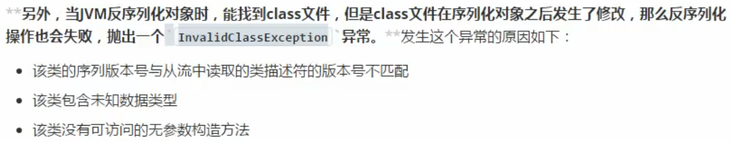

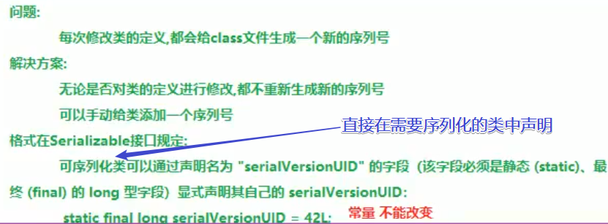

# ****转换流****

## 1）.OutputStreamWriter字符流通向字节流的桥粱

java. io. OutputStreamWriter extends **Writer**

OutputStreamWriter:是字符流通向字节流的桥粱，可使用指定的charset 将要写入流中的字符编码成字节。(编码:把能看懂的变成看不懂)

### 一．继承自父类的共性成员方法:

void write(int c)：写入单个字符。

void write(char[] cbuf)：写入字符数组。

abstract void write(char[] cbuf, int off, int len)：写入字符数组的某一部分, off数组的开始索引, len写的字符个数。

void write(String str)：写入字符串。

void write(String str, int off, int len)：写入字符串的某-一部分, off字符串的开始索引, len写的字符个数。

void flush()：刷新该流的缓冲。

void close()：关闭此流，但要先刷新它。

### 二．构造方法及使用步骤

构造方法:

1. OutputStreamWriter(OutputStream out )创建使用默认字符编码的OutputStreamWriter。
2. OutputStreamWriter(OutputStream out，**String charsetName**) 创建使用指定字符集的OutputStreamWriter。

参数:

1. OutputStream out :字节输出流,可以用来写转换之后的字节到文件中
2. String charsetName **:指定的编码表名称**，不区分大小写,可以是utf-8/UTF-8, gbk/GBK... .不指定默认使用UTF-8

**使用步骤:**

1.**创建**OutputStreamWriter对象,构造方法中传递字节输出流和指定的编码表名称

2.使用OutputStreamWriter对象中的**方法write,把字符转换为字节**存储在缓冲区中(编码)

3.使用OutputStreamWriter对象中的**方法flush,**把内存缓冲区中的字节刷新到文件中(使用字节流写字节的过程)

4.**释放**资源

## ****2）.InputStreamReader字节流通向字符流的桥粱****

java. io. InputStreamReader. extends Reader

InputStreamReader :是字节流通向字符流的桥粱，它使用指定的charset 读取字节并将其解码为字符。(解码:把看不懂的变成能看懂的)

### 一．继承自父类的共性成员方法:

int read()：读取单个字符并返回。

int read(char[] cbuf)：一次读取多个字符,将字符读入数组。

void close()：关闭该流并释放与之关联的所有资源。

### 二．构造方法及使用步骤（注意事项）

构造方法:

1. InputStreamReader(InputStream in) 创建一个使用默认字符集的 InputStreamReader。
2. InputStreamReader(InputStream in, **String charsetName**) 创建使用指定字符集的InputStreamReader。

参数:

1. InputStream in：字节输入流，用来读取文件中保存的字节
2. String charsetName：**指定的编码表名称**，不区分大小写，可以是utf-8/UTF-8, gbk/GBK, ...不指定默认使用UTF-8

使用步骤:

1.**创建**InputStreamReader对象,构造方法中传递字节输入流和指定的编码表名称

2.使用InputStreamReader对象中的**方法read读取文件**

3.**释放**资源

注意事项:

构造方法中指定的编码表名称要和文件的编码相同，否则会**发生乱码**

# ****缓冲流****

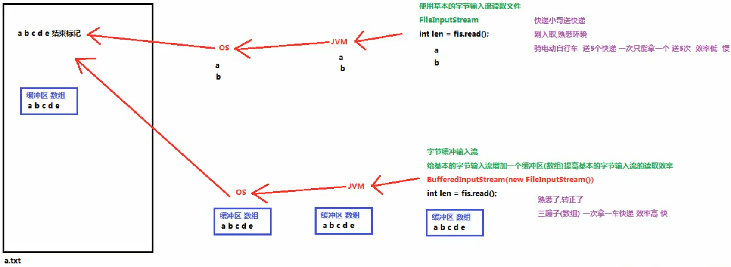

## 1）. BufferedOutputStream字节缓冲输出流

java. io. BufferedOutputStream extends OutputStream

继承父类OutputStream的共性成员方法（见IO流中笔记）

1．构造方法:

1. BufferedOutputStream(OutputStream out)创建一个新的缓冲输出流,以将数据写入指定的底层输出流。
2. BufferedOutputStream(OutputStream out, int size) 创建一个新的缓冲输出流，以将具有指定缓冲区大小的数据写入指定的底层

2．参数:

OutputStream out :字节输出流

我们可以传递**FileOutputStream**,缓冲流会给FileOutputStream增加一个缓冲区,提高FileOutputStream的写入效率

int size:指定缓冲流内部缓冲区的大小,不指定就按默认大小

**3．使用步骤(重点)**

1.**创建**FileOutputStream对象,构造方法中绑定要输出的目的地

2.**创建**BufferedOutputStream对象，构造方法中**传递**FileOutputStream对象对象，提高FileOutputStream对象效率

3.使用BufferedOutputStream对象中的**方法write,把数据写入**到内部缓冲区中

4.使用BufferedOutputStream对象中的方法fLush,把内部缓冲区中的数据,刷新到文件中

5.**释放**资源(会先调用flush方法刷新数据,第4步可以省略)

## 2）. BufferedInputStream字节缓冲输入流

java. io. BufferedInputStream extends InputStream

继承父类InputStream的共性成员方法（见IO流中笔记）

**1．构造方法:**

1. **BufferedInputStream(InputStream in) 创建一个BufferedInputStream 并保存其参数，即输入流in, 以便将来使用。**
2. **BufferedInputStream(InputStream in, int size) 创建具有指定缓冲区大小的BufferedInputStream 并保存其参数，即输入流**

**2．参数:**

**InputStream in:字节输入流**

**我们可以传递FileInputStream,缓冲流会给FileInputStream增加一个缓冲区，提高FileInputStream的读取效率**

**int size:指定缓冲流内部缓冲区的大小，不指定默认**

**3．使用步骤(重点):**

**1.创建FileInputStream对象,构造方法中绑定要读取的数据源**

**2.创建BufferedInputStream对象,构造方法中传递FileInputStream对象,提高FileInputStream对象的读取效率**

**3.使用BufferedInputStream对象中的方法read,读取文件**

**4.释放资源**

## ****3）.BufferedWriter字符缓冲输出流****

java. io. BufferedWriter extends Writer

继承父类Writer的共性成员方法（见IO流中笔记）

1. **构造方法:**

**BufferedWriter(Writer out) 创建一个使用默认大小输出缓冲区的缓冲字符输出流。**

**BufferedWriter(Writer out, int sz) 创建一个使用给定大小输出缓冲区的新缓冲字符输出流。**

1. **参数:**

**Writer out :字符输出流**

**我们可以传递FileWriter,缓冲流会给FileWriter增加一个缓冲区,提高FileWriter的写入效率**

**int sz:指定缓冲区的大小,不写默认大小**

1. **特有的成员方法：**

**void newline() 写入一个行分隔符。会根据不同的操作系统，获取不同的行分隔符**

1. **使用步骤(重点):**

1.**创建**字符缓冲输出流对象,构造方法中传递字符输出流

2.调用字符缓冲输出流中的**方法write ,把数据写入**到内存缓冲区中

3.调用字符缓冲输出流中的**方法flush,**把内存缓冲区中的数据，**刷新**到文件中

4.**释放**资源

## ****4）.BufferedReader字符缓冲输入流****

java. io. BufferedReader extends Reader

继承父类Reader的共性成员方法（见IO流中笔记）

1. **构造方法:**

**BufferedReader(Reader in)创建一个使用默认大小输入缓冲区的缓冲字符输入流。**

**BufferedReader(Reader in, int sz)创建一个使用指定大小输入缓冲区的缓冲字符输入流。**

1. **参数:**

**Reader in:字符输入流**

**我们可以传递FileReader,缓冲流会给FileReader增加一个缓冲区,提高FileReader的读取效率**

**int sz:指定缓冲区的大小,不写默认大小**

1. **特有的成员方法：** String readLine() 读取一个文本行。

行的终止符号:通过下列字符之一即可认为某行已终止: 换行('\n'). 回车('\r') 或回车后直接跟着换行(\r\n)。

返回值: .

包含该行内容的字符串，**不包含任何行终止符**，如果已到达流末尾，则返回null

1. **使用步骤(重点):**

1.**创建**字符缓冲输入流对象,构造方法中传递字符输入流

2.使用字符缓冲输入流对象中的**方法read/readLine读取**文本

3.**释放**资源

# ****IO流****

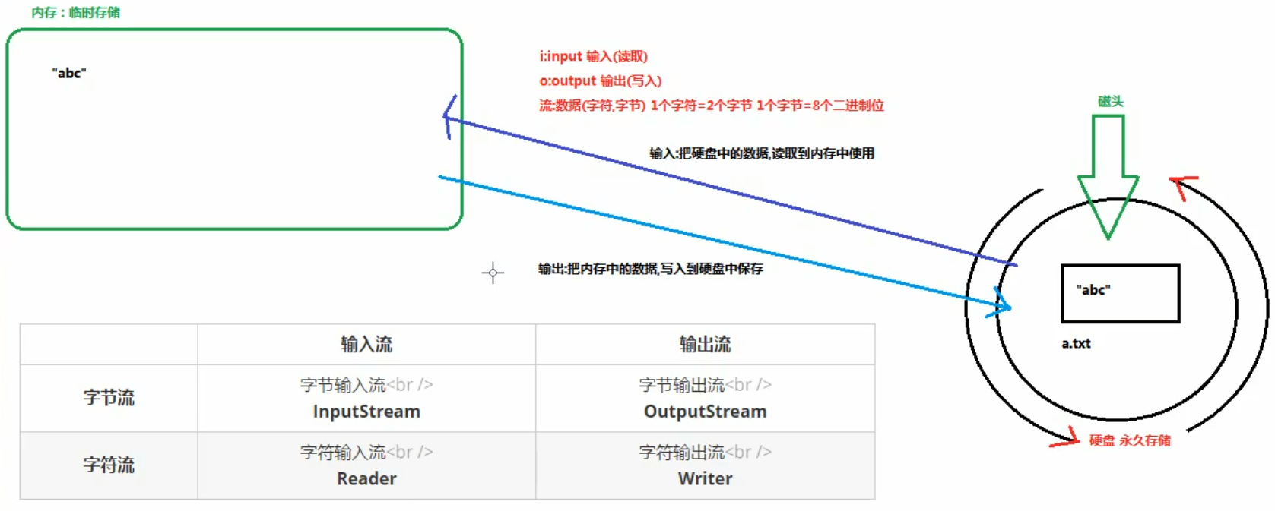

## 1）.字节输出流OutputStream

java. io. OutputStream :字节输出流

此抽象类是表示输出字节流的所有类的超类。定义了所有子类共性的方法。

### **子类共性的成员方法**:

1. public void close() :关闭此输出流并释放与此流相关联的所有系统资源。
2. public void flush() :刷新此输出流并强制写出所有缓冲的输出字节。
3. public void write(byte[] b):将b.length字节从指定的字节数组写入此输出流。

=========================================================

一次写多个字节时:

1. 如果写的字节是正数(0-127), 那么显示的时候会查询ASCII表
2. 如果写的字节是**负数**。那该字节会和第二个字节,两个字节组成一个**中文**显示，查询系统默认码表(GBK)

=========================================================

1. public void write(byte[] b, int off, int len) :将指定的字节数组从偏移量off开始的len字节输出到此输出流。
2. public abstract void write(int b) :将指定的字节写入此输出流。

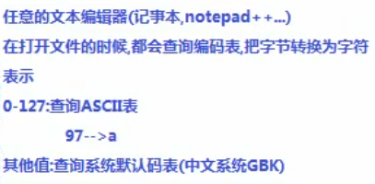

*Plus：可以使用String类中的getBytes()方法把字符串，转换为字节数组*

### 例：FileOutputStream:文件字节输出流

java.io.FileOutputStream extends OutputStream

#### 一．写入及构造方法

1. 作用:把内存中的数据写入到硬盘的文件中
2. 构造方法:
   * 1. FileOutputStream(String name)创建一个向具有指定名称的文件中写入数据的输出文件流。
     2. FileOutputStream(File file)创建一个向指定File 对象表示的文件中写入数据的文件输出流。
3. 参数:写入数据的目的
   * 1. String name :目的地是一个文件的路径
     2. File file:目的地是一个文件
4. 构造方法的作用:
   1. 创建一个FileOutputStream对象
   2. 会根据构造方法中传递的文件/文件路径,**创建一个空的文件**
   3. 会把FileOutputStream对象指向创建好的文件

#### 二．字节输出流的使用步骤(重点):

1.**创建**一个FileOutputStream对象， 构造方法中传递写入数据的目的地

2.调用FileOutputStream对象中的**方法write**,把数据写入到文件中

3.**释放**资源(流使用会占用一定的内存,使用完毕要把内存清空,提供程序的效率)

#### 三．续写，换行写入

追加写/续写:使用两个参数的构造方法

FileOutputStream(String name, boolean append )创建一个向具有指定name 的文件中写入数据的输出文件流。

FileOutputStream(File file, boolean append) 创建一个向指定 File对象表示的文件中写入数据的文件输出流。

参数:

String name，File file:写入数据的目的地

boolean append:续写开关

true:创建对象不会覆盖源文件,继续在文件的末尾追加写数据

false:创建一个新文件, 覆盖源文件

写换行:写换行符号

windows: \r\n

Linux:/n

mac:/r

## ****2）.字节输入流****Inputstream

java. io. Inputstream:字节输入流

此抽象类是表示字节输入流的所有类的超类。定义了所有子类共性的方法。

### 子类共性的成员方法:

1. int read()从输入流中读取数据的下一个字节。
2. int read(byte[] b)从输入流中读取一定数量的字节，并将其存储在缓冲区数组b中。

=========================================================

明确两件事情:

1.方法的参数byte[ ]的作用?

1. 起到缓冲作用，存储每次读取到的多个字节
2. 数组的长度一把定义为1024(1kb)或者 1024的整数倍

2.方法的返回值int是什么?

每次读取到的有效字节个数

*可以使用String类的构造方法String(byte[] bytes)：把字节数组转换为字符串*

*String(byte[] bytes, int offset， int length)：把字节数组的一部分转换为字符串，offset :数组的开始索引length:转换的字节个数*

==========================================================

1. void close() 关闭此输入流并释放与该流关联的所有系统资源。

### 例：FileInputStream:文件字节输入流

java. io. FileInputStream extends InputStream

#### 一．读取及构造方法

1. 作用:把硬盘文件中的数据,读取到内存中使用
2. 构造方法:
   * 1. FileInputStream(String name)
     2. FileInputStream(File file)
3. 参数:读取文件的数据源
   * 1. String name :文件的路径
     2. File file:文件
4. 构造方法的作用:

1.会创建一个FileInputStream对象

2.会把FileInputStream对象指定构造方法中要读取的文件

#### 二．字节输入流的使用步骤(重点):

1.**创建**FileInputStream对象,构造方法中绑定要读取的数据源

2.使用FileInputStream对象中的**方法read,读取**文件

3.**释放**资源

#### 三．读取中文的问题

中文一般由多个字节组成，若一次读一个字节，再把字节转换成字符，会出现乱码。

## 3）.字符输出流Writer

java. io. Writer :字符输出流,是所有字符输出流的最顶层的父类,是一个抽象类

### 子类共性的成员方法:

1. void flush( )：刷新该流的缓冲。
2. void close( )：**关闭此流，但要先刷新它。**

（会自动刷新，无需调用flush（）方法）

============================================================

*flush方法和close方法的区别*

*flush :刷新缓冲区，流对象可以继续使用。*

*close:先刷新缓冲区，然后通知系统释放资源。流对象不可以再被使用了。*

============================================================

1. void write(int c)：写入单个字符。
2. void write(char[] cbuf)：写入字符数组。
3. abstract void write(char[] cbuf, int off, int len)：写入字符数组的某一部分, off数组的开始索引, len写的字符个数。
4. void write(String str)：写入字符串。
5. void write(String str, int off, int len)：写入字符串的某一部分, off字符串的开始索引, len写的字符个数。

### 例：Filewriter :文件字符输出流

java. io. FileWriter extends outputStreamwriter extends Writer

#### 一．写入及构造方法

作用:把内存中字符数据写入到文件中

构造方法:

FileWriter(File file)：根据给定的File对象构造一个FileWriter对象。

FileWriter(String fileName)：根据给定的文件名构造一个FileWriter对象。

参数:写入数据的目的地

String fileName :文件的路径

File file:是一个文件

构造方法的作用:

1. 会创建一个FileWriter对象

2.会根据构造方法中传递的文件/文件的路径，**创建文件**

3.会把FileWriter对象指向创建好的文件

#### 二．字符输出流的使用步骤(重点):

1. **创建**一个FileOutputStream对象，构造方法中传递写入数据的目的地
2. 调用FileOutputStream对象中的**方法write**,把数据写入到**内存缓冲区中（字符转换成字节的过程）**
3. 使用FileWriter中的**方法flush,**把内存缓冲区中的数据,**刷新到文件中**
4. **释放**资源(会先把内存缓冲区中的数据刷新到文件中)

#### 三．续写，换行写入

追加写/续写:使用两个参数的构造方法

FileWriter(String name, boolean append )创建一个向具有指定name 的文件中写入数据的输出文件流。

FileWriter(File file, boolean append) 创建一个向指定 File对象表示的文件中写入数据的文件输出流。

参数:

String name，File file:写入数据的目的地

boolean append:续写开关

true:创建对象不会覆盖源文件,继续在文件的末尾追加写数据

false:创建一个新文件, 覆盖源文件

写换行:写换行符号

windows: \r\n

Linux:/n

mac:/r

## 4）.字符输入流Reader

java. io. Reader:字符输入流，是字符输入流的最顶层的父类,定义了一些共性的成员方法,是一个抽象类

### 子类共性的成员方法:

1. int read()：读取单个字符并返回。
2. int read(**char[]** cbuf)：一次读取多个字符，将字符读入字符数组。

=========================================================

明确两件事情:

1.方法的参数char[]的作用?

a) 起到缓冲作用，存储每次读取到的多个字符

b) 数组的长度一把定义为1024或者 1024的整数倍

2.方法的返回值int是什么?

每次读取到的有效字符个数

*可以使用String类的构造方法String(char[] value) 把字符数组转换为字符串*

*String(char[] value, int offset, int count)把字符数组的一部分转换为字符串，offset数组的开始索引，count转换的个数*

=========================================================

1. void close()：关闭该流并释放与之关联的所有资源。

### 例：FileReader:文件字符输入流

java. io. FileReader extends InputStreamReader extends Reader

#### 一．读取及构造方法

1. 作用:把硬盘文件中的数据以字符的方式读取到内存中
2. 构造方法:
   * 1. FileReader(String fileName)
     2. FileReader(File file)
3. 参数:读取文件的数据源
   * 1. String fileName:文件 的路径
     2. File file:一个文件
4. FileReader构造方法的作用:
   1. 创建一个FileReader对象
   2. 会把FileReader对象指向要读取的文件

#### 二．字符输入流的使用步骤(重点):

1.**创建**FileReader对象,构造方法中绑定要读取的数据源

2.使用FileReader对象中的**方法read读取文件**

3.**释放**资源

## 🟊5）.异常处理：try(…){…}catch(…){…}

* 在jdk1.7之前使用try catch finally 处理流中的异常

格式:

try{

可能会产出异常的代码

}catch(异常类变量变量名){

异常的处理逻辑

}finally{

一定会执行的代码

**资源释放**

}

* JDK7的新特性：

在try的后边可以增加一个**(),在括号中可以定义流对象**

那么这个流对象的作用域就在try中有效

try中的代码执行完毕,会**自动把流对象释放**,不用写finally

格式:

try(定义流对象;定义流对象....){

可能会产出异常的代码

}catch(异常类变量变量名){

异常的处理逻辑

}

* JDK9新特性：

try的**前边可以定义流对象**

在try后边的( )中可以**直接引入流对象的名称(变量名)**

在try代码执行完毕之后,**流对象也可以释放掉**,不用写finally

格式:

A a = new A();

B b = new B();

try( a ; b){

可能会产出异常的代码

}catch(异常类变量变量名){

异常的处理逻辑

}

## 6）.属性集Properties

java. util. Properties集合 extends Hashtable<k,v> implements Map<k, v>

Properties类表示了一个持久的属性集。Properties 可保存在流中或从流中加载。

Properties集合是一个唯一和I0流相结合的集合

1. 可以使用Properties集合中的方法store. ,把集合中的临时数据,持久化写入到硬盘中存储
2. 可以使用Properties集合中的方法load,把硬盘中保存的文件(键值对),读取到集合中使用

属性列表中每个键及其对应值都是一个字符串。

Properties集合是一个双列集合, key和value默认都是字符串

### 一．特有方法

使用Properties集合存储数据,遍历取出Properties集合中的数据

Properties集合是一个双列集合 , key和value默认都是字符串

Properties集合有一些操作字符串的特有方法

1. object setProperty(String key, string value) 调用Hashtable 的方法put。
2. String getProperty(String key) 通过key找到value值，此方法相当于Map集合中的get(key)方法
3. Set<String> stringPropertyNames() 返回此属性列表中的键集，其中该键及其对应值是字符串，此方法相当于Map集合中的keySet方法

### 二．写入store

可以使用Properties集合中的方法store. ,把集合中的临时数据,持久化写入到硬盘中存储

1. void store (OutputStream out, String comments )
2. void store(Writer writer, String comments)

参数:

1. OutputStream out :字节输出流,不能写入中文
2. Writer writer :字符输出流,可以写中文
3. String comments :注释,用来解释说明保存的文件是做什么用的

不能使用中文,会产生乱码，默认是Unicode编码

一般使用“”空字符串

使用步骤:

1.**创建**Properties集合对象,添加数据

2.**创建**字节输出流/字符输出**流对象**,构造方法中绑定要输出的目的地

3.使用Properties集合中的**方法store**,把集合中的临时数据,持久化写入到硬盘中存储

4.**释放**资源

### 三．读取load

可以使用Properties集合中的方法Load,把硬盘中保存的文件(键值对),读取到集合中使用

1. void load( InputStream inStream)
2. void load(Reader reader)

参数:

1. InputStream instream :字节输入流,不能读取含有中文的键值对
2. Reader reader :字符输入流,能读取含有中文的键值对

使用步骤:

1.**创建**Properties集合对象

2.使用Properties集合对象中的**方法Load读取**保存键值对的文件

3.**遍历**Properties集合

注意:

1.存储键值对的文件中,键与值默认的连接符号可以使用= ，空格(其他符号如：)

2.存储键值对的文件中,可以使用#进行注释,被注释的键值对不会再被读取

3.存储键值对的文件中，键与值默认都是字符串，不用再加引号

# ****File类****

java.io.File类：文件和目录路径名的抽象表示形式。

java把电脑中的文件和文件夹(目录)封装为了一个File类,我们可以使用File类对文件和文件夹进行操作

我们可以使用File类的方法

* 创建一个文件/文件夹
* 删除文件/文件夹
* 获取文件/文件夹
* 判断文件/文件夹是否存在
* 对文件夹进行遍历
* 获取文件的大小

File类是一个与系统无关的类,任何的操作系统都可以使用这个类中的方法

重点:记住这三个单词

**file:文件**

**directory:文件夹/目录**

**path:路径**

## 一．静态成员变量

1. static string pathSeparator与系统有关的路径分隔符，为了方便，它被表示为一个字符串。
2. static char pathSeparatorChar 与系统有关的路径分隔符。
3. static String separator 与系统有关的默认名称分隔符，为了方便，它被表示为一个字符串。
4. static char separatorChar 与系统有关的默认名称分隔符。

操作路径:路径不能写死了，程序可能需要在多个系统中运行

C: \develop\a\a.txt *windows系统*

C:/develop/a/a.txt *Linux系统*

"C:"+File. separator+ "develop "+File. separator + "a" + File. separator+ "a. txt”

### 路径概念：

绝对路径:是一个完整的路径，以盘符(c:, D: )开始的路径

C:\\a. txt

C: \\Users\ \itcast\\IdeaProjects \\shungyuan\\123. txt

D:\\demo\\b. txt

相对路径:是一个简化的路径，相对指的是**相对于当前项目（不是模块也不是包）**的根目录(C: \\Users \itcast\ \IdeaProjects \ \shungyuan)

如果使用当前项目的根目录,路径可以简化书写

C: \\Users \\itcast\\IdeaProjects \\shungyuan\123. txt-->简化为: 123. txt(可以省略项目的根目录)

注意:

1. 路径是不区分大小写
2. 路径中的文件名称分隔符window里使用反斜杠,反斜杠是转义字符，**两个**反斜杠代表一个普通的反斜杠

## 二．构造方法

1. File(String pathname)：通过将给定路径名字符串转换为抽象路径名来创建一个新 File实例。
   1. 参数:
      1. String pathname :字符串的路径名称
      2. 路径可以是以文件结尾，也可以是以文件夹结尾
      3. 路径可以是相对路径,也可以是绝对路径
      4. 路径可以是存在,也可以是不存在
      5. 创建File对象,只是把字符串路径封装为File对象,不考虑路径的真假情况
2. File(**String** parent, String child)：根据parent路径名字符串和child 路径名字符串创建一个新 File 实例。
   1. 参数:把路径分成了两部分
      1. String parent :父路径
      2. String child:子路径
   2. 好处:
      1. 父路径和子路径,可以单独书写，使用起来非常灵活;父路径和子路径都可以变化
3. File(**File** parent, string child)：根据parent 抽象路径名和child 路径名字符串创建一个新File 实例。
   1. 参数:把路径分成了两部分
      1. File parent:父路径
      2. String child:子路径
   2. 好处:
      1. 父路径和子路径,可以单独书写，使用起来非常灵活;父路径和子路径都可以变化
      2. 父路径是File类型,可以使用File的方法对路径进行一些操作， 再使用路径创建对象

## 三．常用方法

### 获取功能的方法：

1. public String getAbsolutePath() :返回此File的**绝对路径名**字符串。

获取的构造方法中传递的路径

无论路径是绝对的还是相对的, getAbsolutePath方法返回的都是绝对路径

1. public String getPath() : 将此File转换为路径名字符串。

获取的构造方法中传递的路径

toString方法调用的就是getPath方法

源码:

public String toString() {

return getPath();

}

1. public String getName() : 返回由此File表示的文件或目录的名称。

获取的就是构造方法传递路径的结尾部分(文件/文件夹)

1. public long length() : 返回由此File表示的文件的长度。

获取的是构造方法指定的文件的大小,以字节为单位

注意:

1. 文件夹是没有大小概念的,获取文件夹的大小将会返回0
2. 如果构造方法中给出的路径不存在，那么length方法返回0

### 判断功能的方法

1. public boolean exists( )：此File表示的文件或目录是否实际存在。
2. public boolean isDirectory( ) ：此File表示的是否为目录。
3. public boolean isFile( ) :：此File表示的是否为文件。

### 创建与删除功能的方法

1. public **boolean** createNewFile() :当且仅当具有该名称的文件尚不存在时，创建一个新的空文件。

创建文件的路径和名称在构造方法中给出(构造方法的参数)

返回值:布尔值

true :文件不存在,创建文件,返回true

false:文件存在, 不会创建,返回false

注意:

1.此方法只能创建文件,不能创建文件夹

2.创建文件的路径必须存在,否则会抛出异常

public boolean createNewFile() throws IOException

createNewFile声明抛出了IOException,我们调用这个方法，就必须的处理这个异常，要么throws, 要么try…catch .

1. public **boolean** delete() :删除由此File表示的文件或日录。

此方法，可以删除构造方法路径中给出的文件/文件夹

返回值:布尔值

true:文件/文件夹删除成功,返回true

false:文件夹中有内容,不会删除返回false;构造方法中路径不存在false

注意:

delete方法是直接在硬盘删除文件/文件夹,不走回收站,删除要谨慎

1. public **boolean** mkdir() :创建由此File表示的目录。

创建文件夹的路径和名称在构造方法中给出(构造方法的参数)

返回值:布尔值

true :文件夹不存在,创建文件夹，返回true

false:文件夹存在,不会创建,返回false ;构造方法中给出的路径不存在返回false

注意:

此方法只能创建文件夹,不能创建文件

1. public **boolean** mkdirs() : 创建由此File表示的目录，包括任何必需但不存在的父目录。

### 遍历文件夹（目录）功能的方法

1. public String[] list() :返回一个String数组，表示该File目录中的所有子文件或目录。
2. public File[] listFiles() :返回一个File数组，表示该File目录中的所有的子文件或目录。

注意:

1. list方法和listFiles方法遍历的是构造方法中给出的目录
2. 如果构造方法中给出的目录的**路径不存在**,会抛出空指针异常
3. 如果构造方法中给出的**路径不是一个目录**, 也会抛出空指针异常

## ****四．FileFilter过滤器****

在File类中有两个和ListFiles重载的方法,方法的参数传递的就是过滤器

1. File[] listFiles(FileFilter filter)

java. io. FileFilter接口:用于抽象路径名(File对象)的过滤器。

* 1. 作用:用来过滤文件(File对象)
  2. 抽象方法:用来过滤文件的方法

boolean accept(File pathname) 测试指定抽象路径名是否应该包含在某个路径名列表中。

* 1. 参数:
     1. File pathname :使用ListFiles方法遍历目录,得到的每一个文件对象

1. File[] listFiles(FilenameFilter filter)

java. io. FilenameFilter接口:实现此接口的类实例可用于过滤器文件名。

* 1. 作用:用于过滤文件名称
  2. 抽象方法:用来过滤文件的方法

boolean accept(File dir, String name) 测试指定文件是否应该包含在某一文件列表中。

* 1. 参数:
     1. File dir:构造方法中传递的被遍历的目录
     2. String name :使用ListFiles方法遍历目录,获取的每一个文件/文件夹的名称

1. 注意:

两个过滤器接口是没有实现类的,需要**我们自己写实现类**（Impl）,重写过滤的方法accept,在方法中**自己定义过滤的规则**

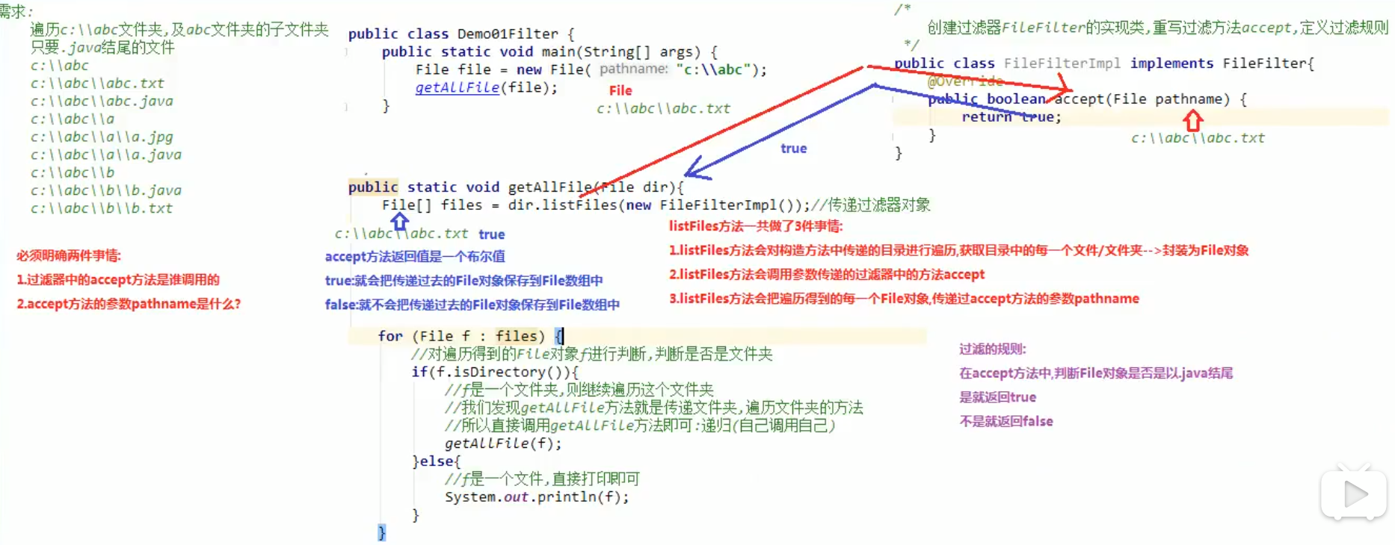

# ****Lambda表达式****

## 一．Lambda表达式的标准格式:

由三部分组成:

a.一些参数

b.一个箭头

c.一段代码

格式:

(参数列表) -> {一些重写方法的代码};

解释说明格式:

():接口中抽象方法的参数列表,没有参数,就空着;有参数就写出参数,多个参数使用逗号分隔

-> :传递的意思,把参数传递给方法体{}

{}:重写接口的抽象方法的方法体

## 二．Lambda表达式的优化省略

Lambda表达式:是可推导,可以省略

凡是根据上下文推导出来的内容,都可以省略书写

可以省略的内容:

1. (参数列表):括号中参数列表的**数据类型,可以省略**不写

2. (参数列表):括号中的参数如果只有一个, 那么类型和( )都可以省略

3.{一些代码}:如果{}中的代码只有一行,无论是否有返回值,都可以省略**{},return,分号**

**注意**:要省略**{}, return,分号**必须一起省略

## 三．使用注意

1.使用Lambda必须**具有接口**,且要求接口中有且仅有**一个抽象方法**。

无论是JDK内置的Runnable、 Comparator 接口还是自定义的接口,只有当接口中的抽象方法存在且唯一时，才可以使用Lambda。

2.使用Lambda必须具有上下文推断。

也就是方法的参数或局部变量类型必须为Lambda对应的接口类型,才能使用Lambda作为该接口的实例。

***Lambda表达式具有延迟执行的特点***

# ****多线程（Thread类）****

## 一．并发与并行：

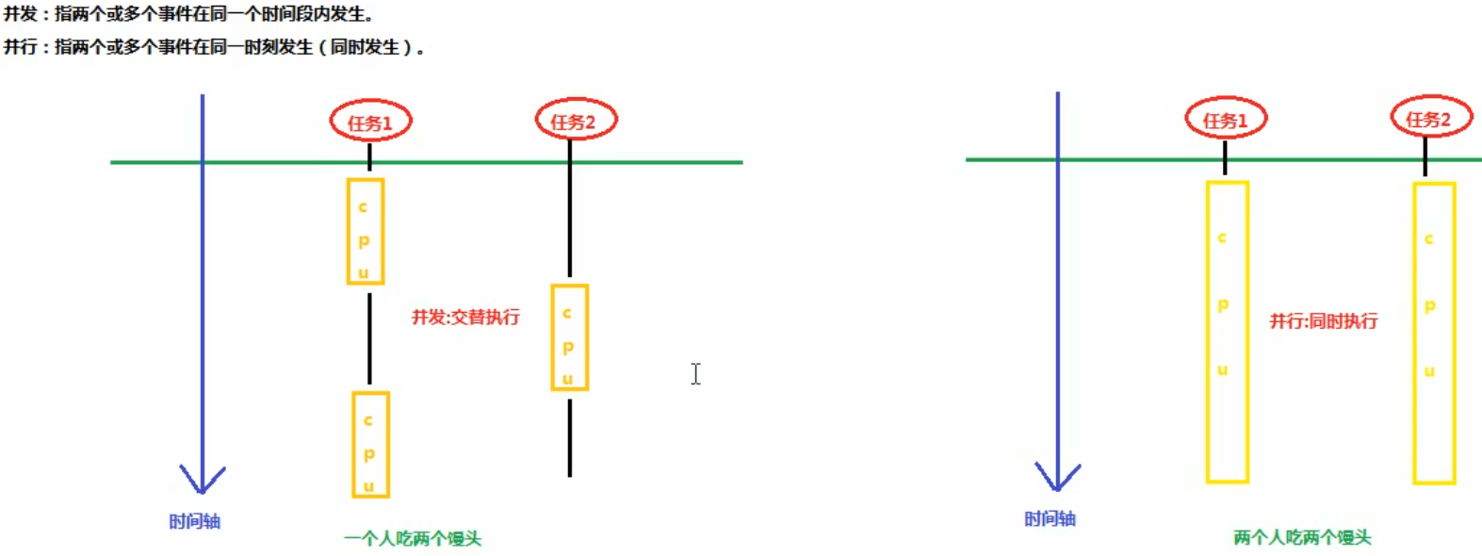

## 二．进程与线程

**进程：**

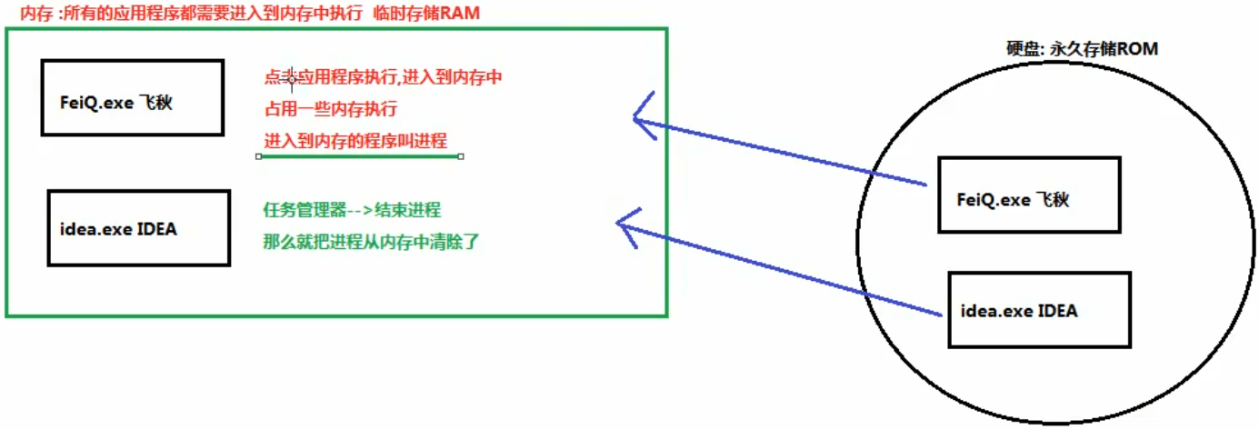

**线程：**

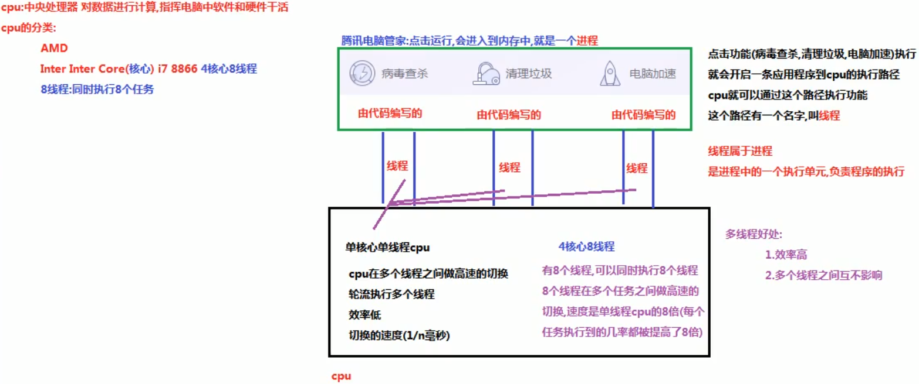

Ps：主线程:执行主(main)方法的线程

单线程程序:java程序中只有一个线程

执行从main方法开始，从上到下依次执行

JVM执行main方法, main方法会进入到栈内存

JVM会找操作系统开辟一条main方法通向cpu的执行路径

cpu就可以通过这个路径来执行main方法

而这个路径有一个名字,叫main(主)线程

## 三．创建多线程

**方法1：**

创建多线程程序的第一种方式:创建Thread类的子类

java.lang.Thread类:是描述线程的类,我们想要实现多线程程序,就必须继承Thread类

实现步骤:

1.创建一个Thread类的子类

2.在Thread类的子类中重写Thread类中的run方法,设置线程任务(开启线程要做什么?)

3.创建Thread类的子类对象

4.调用Thread类中的方法start方法,开启新的线程,执行run方法

void start()使该线程开始执行; Java虚拟机调用该线程的run方法。

结果是两个线程并发地运行;当前线程(main线程)和另一个线程(创建的新线程,执行其run方法)。

多次启动一个线程是非法的。特别是当线程已经结束执行后,不能再重新启动。

java程序属于抢占式调度,那个线程的优先级高,那个线程优先执行;同一个优先级,随机选择一个执行

**方法2：**

创建多线程程序的第二种方式:实现Runnable接口

java.lang.Runnable

Runnable接口应该由那些打算通过某一线程执行其实例的类来实现。类必须定义一个称为run 的无参数方法。

java.lang.Thread类的构造方法

Thread(Runnable target) 分配新的Thread 对象。

Thread(Runnable target, String name)分配新的Thread 对象。

实现步骤:

1.创建一个Runnable接口的实现类

2.在实现类中重写Runnable接口的run方法,设置线程任务

3.创建一个Runnable接口的实现类对象

4.创建Thread类对象,构造方法中传递Runnable接口的实现类对象

5.调用Thread类中的start方法,开启新的线程执行run方法

**比较：**

实现Runnable接口创建多线程程序的好处:

1.避免了单继承的局限性

一个类只能继承一个类(一个人只能有一个亲爹),类继承了Thread类就不能继承其他的类

实现了Runnable接口,还可以继承其他的类,实现其他的接口

2.增强了程序的扩展性,降低了程序的耦合性(解耦)

实现Runnable接口的方式,把设置线程任务和开启新线程进行了分离(解耦)

实现类中，重写了run方法:用来设置线程任务

创建Thread类对象,调用start方法:用来开启新线程

## 四．多线程原理

1.随机打印：

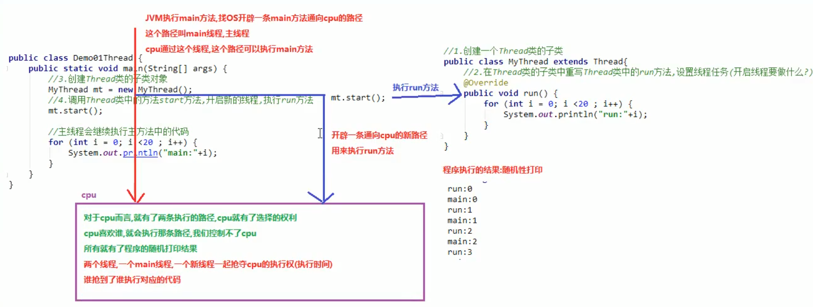

2.内存图解:

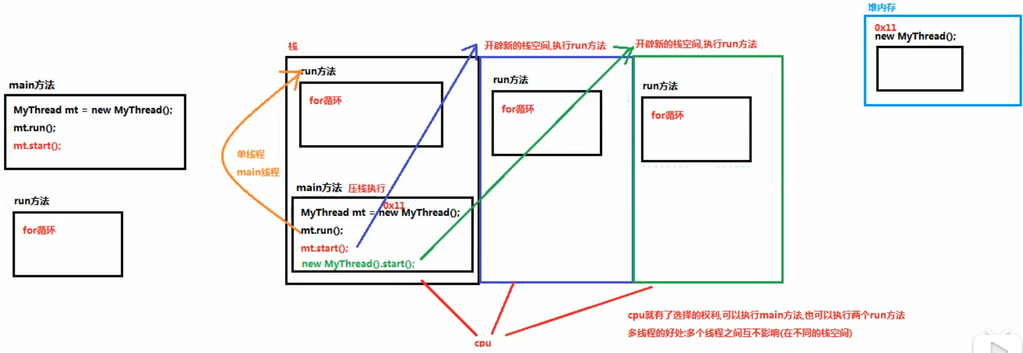

## 五．常用方法

1．获取线程的名称:

1.使用Thread类中的方法getName()

String getName() 返回该线程的名称。

2.可以先获取到当前正在执行的线程,使用线程中的方法getName( )获取线程的名称

static Thread currentThread() 返回对当前正在执行的线程对象的引用。

注：对没有继承Thread类的主线程只能用currentThread().getName()来获取名称

2．设置线程的名称:(了解)

1.使用Thread类中的方法setName(名字)

void setName(String name) 改变线程名称，使之与参数name相同。

2.创建一个带参数的构造方法,参数传递线程的名称;调用父类的带参构造方法,把线程名称传递给父类,让父类(Thread)给子线程起一一个名字

Thread(String name)分配新的Thread 对象。

3．public static void sleep(long millis):使当前正在执行的线程以指定的毫秒数暂停(暂时停止执行)。毫秒数结束之后,线程继续执行

## 六．匿名内部类方式实现线程的创建

1．匿名内部类作用:简化代码

把子类继承父类,重写父类的方法,创建子类对象合一步完成

把实现类实现类接口,重写接口中的方法,创建实现类对象合成一步完成

2．匿名内部类的最终产物:子类/实现类对象,而这个类没有名字

3．格式:

new 父类/接口(){

重写父类/接口中的方法

};

**使用Thread类子类：**

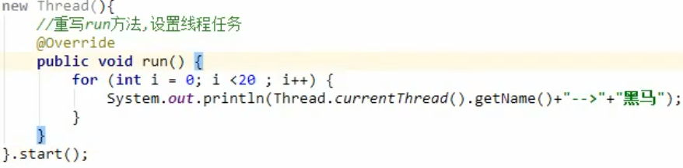

**实现Runnable接口：**

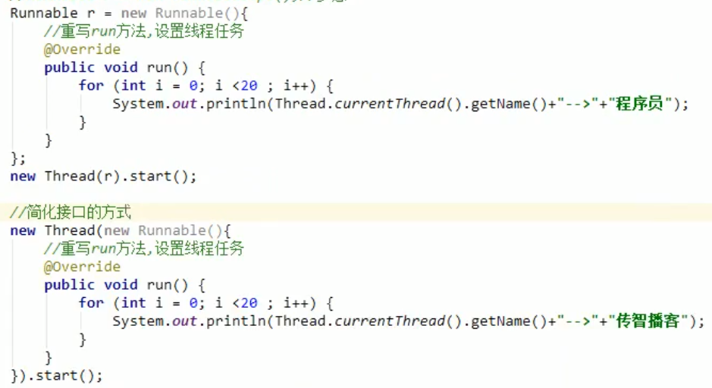

## 七．线程安全问题

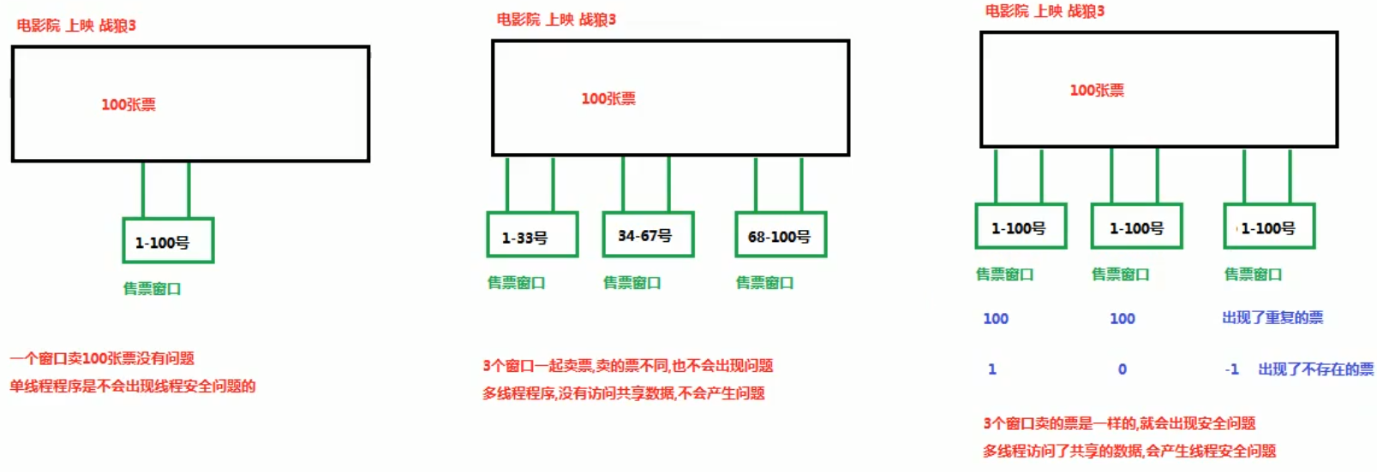

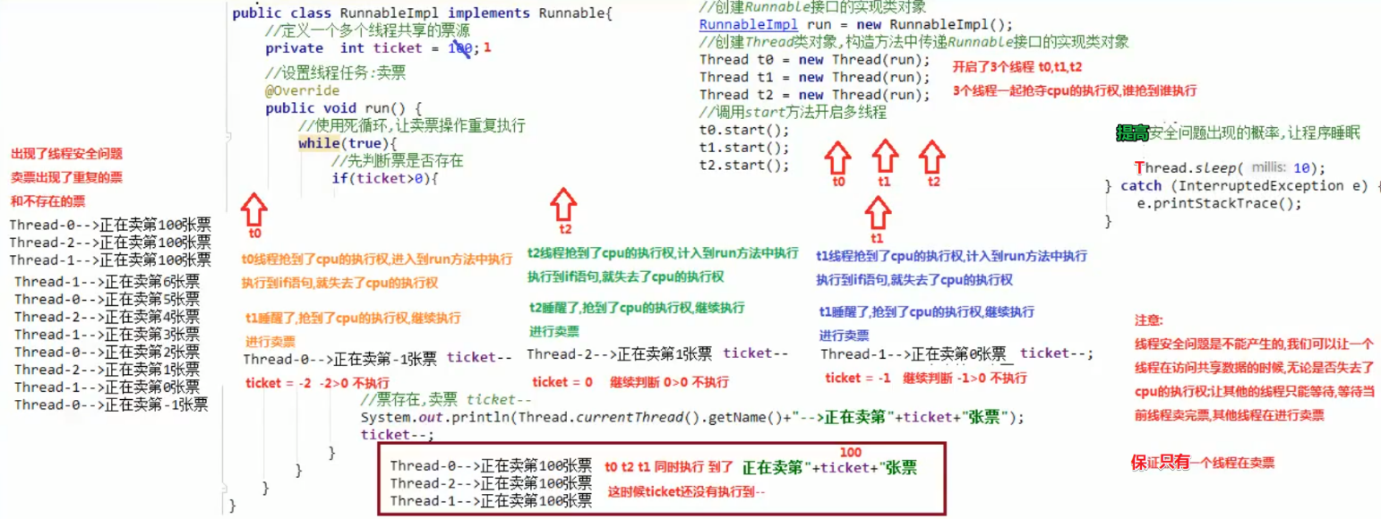

1．解决线程安全问题的第一种方案:使用同步代码块

格式:

synchronized(锁对象){

可能会出现线程安全问题的代码(访问了共享数据的代码)

}

注意:

1.同步代码块中的锁对象,可以使用任意的对象

2.但是必须保证多个线程使用的锁对象是同一个

3.锁对象作用:

把同步代码块锁住,只让一个线程在同步代码块中执行

原理：

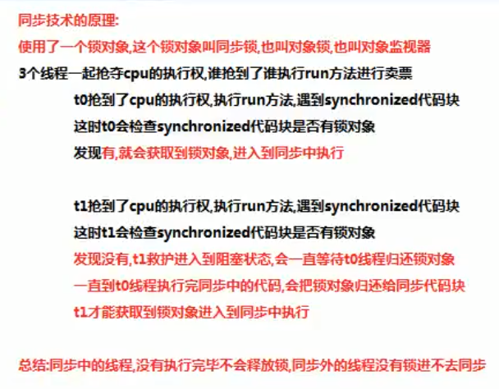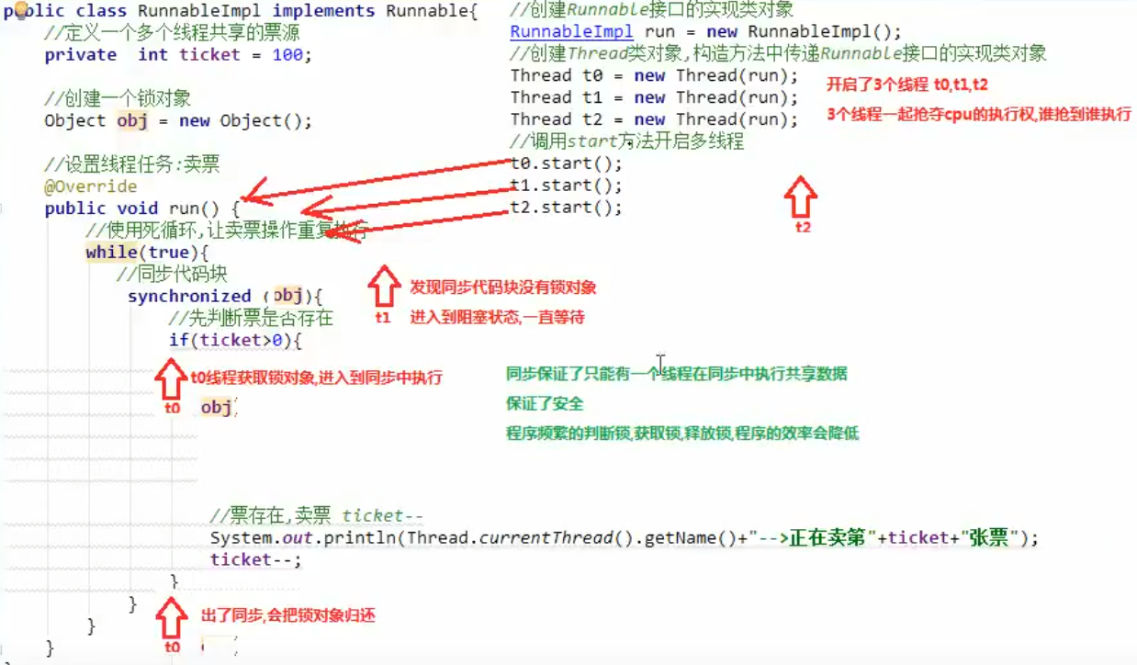

2．解决线程安全问题的第二种方案:使用同步方法

使用步骤:

1.把访问了共享数据的代码抽取出来,放到一个方法中

2.在方法上添加synchronized修饰符

格式:定义方法的格式

修饰符synchronized 返回值类型方法名(参数列表){

可能会出现线程安全问题的代码(访问了共享数据的代码)

}

同步方法的锁对象是实现类对——new RunnableImpl()，也就是this

*(了解)*静态的同步方法

锁对象不能是this，this是创建对象之后产生的，静态方法优先于对象

静态方法的锁对象是本类的class属性-->class文件对象(反射)——RunnableImpl.class

3．解决线程安全问题的三种方案:使用Lock锁

java. util. concurrent. locks. Lock接口

Lock实现提供了比使用synchronized 方法和语句可获得的更广泛的锁定操作。

Lock接口中的方法:

void lock( ) 获取锁

void unlock() 释放锁

java. util. concurrent. locks. ReentrantLock implements Lock接口

使用步骤: .

1.在成员位置创建一个ReentrantLock对象

2.在可能会出现安全问题的代码前调用Lock接口中的方法Lock获取锁

3.在可能会出现安全问题的代码后调用Lock接口中的方法unlock释放锁

## 八．线程的状态

**六种状态：**

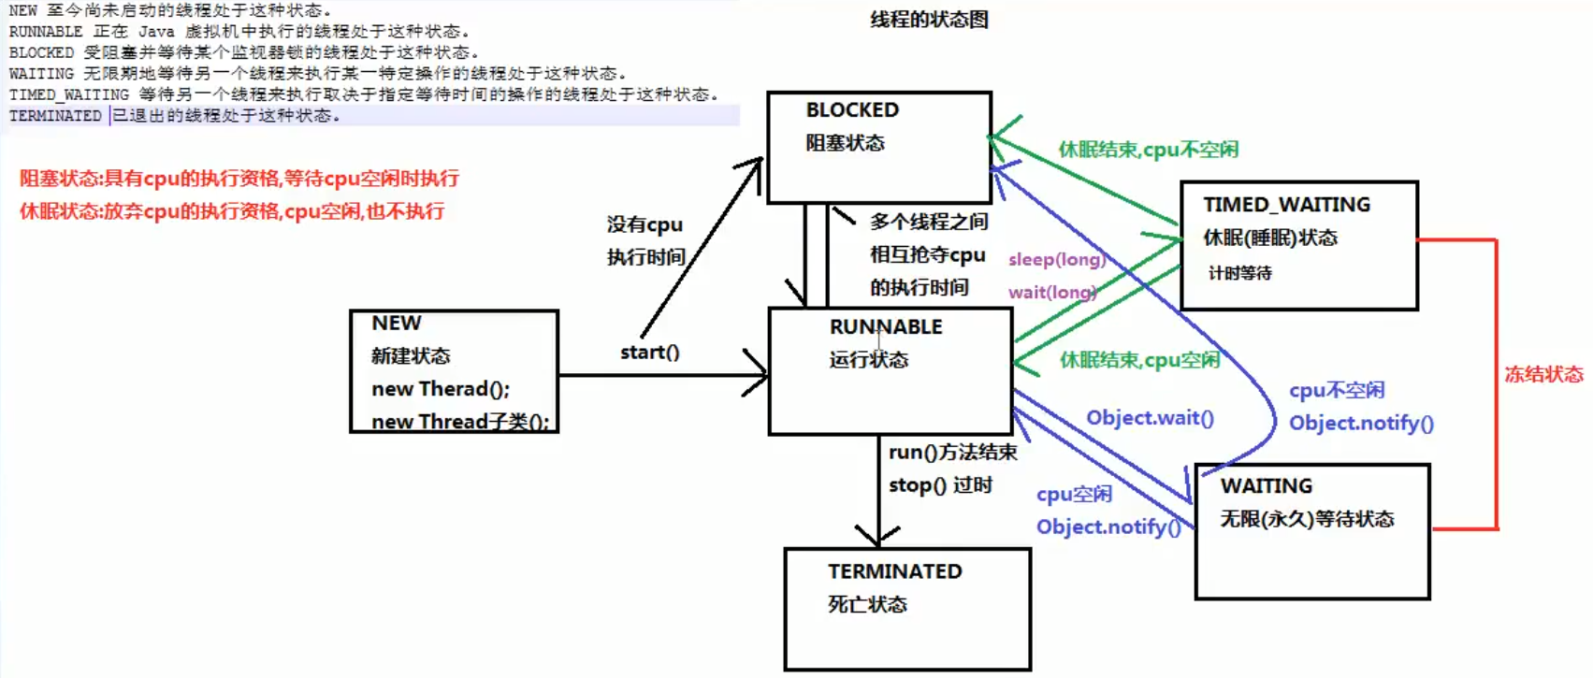

等待唤醒案例：

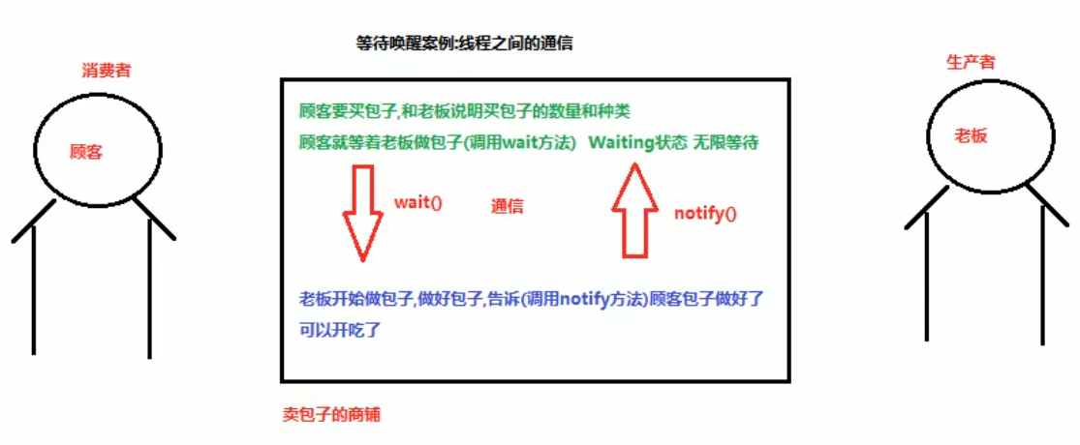

等待唤醒案例:线程之间的通信

a．创建一个顾客线程(消费者):告知老板要的包子的种类和数量,调用wait方法,放弃CPU的执行，进入到WAITING状态(无限等待)

b．创建一个老板线程(生产者):花了5秒做包子,做好包子之后,调用notify方法,唤醒顾客吃包子

注意:

a．顾客和老板线程必须使用同步代码块包裹起来,保证等待和唤醒只能有一个在执行

b．同步使用的锁对象必须保证唯一

c．只有锁对象才能调用wait和notify方法

object类中的方法

void wait( )

在其他线程调用此对象的notify() 方法或notifyAll() 方法前，导致当前线程等待。

void notify()

唤醒在此对象监视器上等待的单个线程。会继续执行wait方法之后的代码

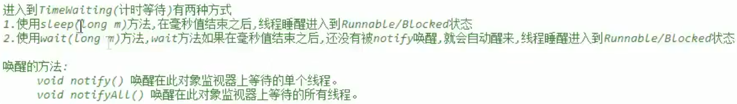

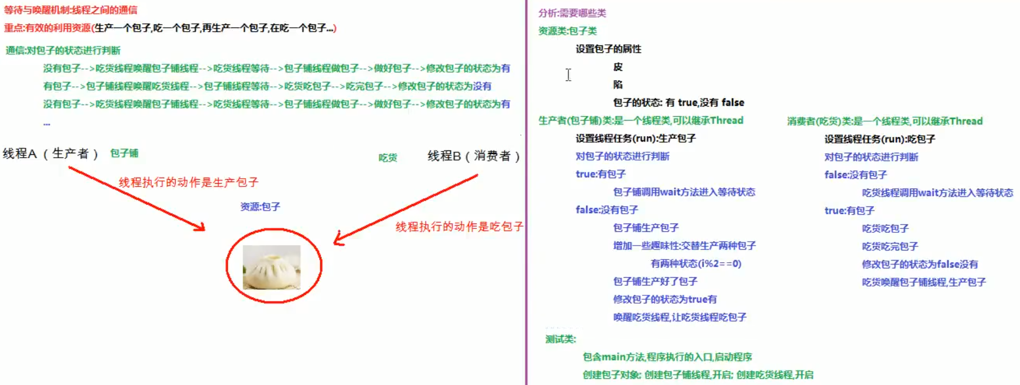

## 九．线程池

●线程池:其实就是一个容纳多个线程的容器,其中的线程可以反复使用,省去了频繁创建线程对象的操作,无需反复创建线程而消耗过多资源。

*java. util. concurrent. Executors :线程池的工厂类,用来****生成线程池***

**1．**Executors类中的静态方法:

static ExecutorService newFixedThreadPool(int nThreads) 创建一个可重用固定线程数的线程池

参数:

int nThreads :创建线程池中包含的线程数量

返回值:

ExecutorService接口,返回的是ExecutorService接口的实现类对象,我们可以使用ExecutorService接口接收(面向接口编程)

**2．**java. util. concurrent . ExecutorService:**线程池接口**

用来从线程池中获取线程,调用start方法,执行线程任务

submit(Runnable task) 提交一个**Runnable** 任务用于执行

关闭/销毁线程池的方法

void shutdown()

* **线程池的使用步骤:**

1.使用线程池的工厂类Executors里边提供的静态方法newFixedThreadPool生产一个指定线程数量的线程池

2.创建一个类,实现Runnable接口,重写run方法，设置线程任务

3.调用ExecutorService中的方法submit,传递线程任务(实现类) ,开启线程,执行run方法

*4.调用ExecutorService中的方法shutdown销毁线程池(不建议执行)*

# ****异常****

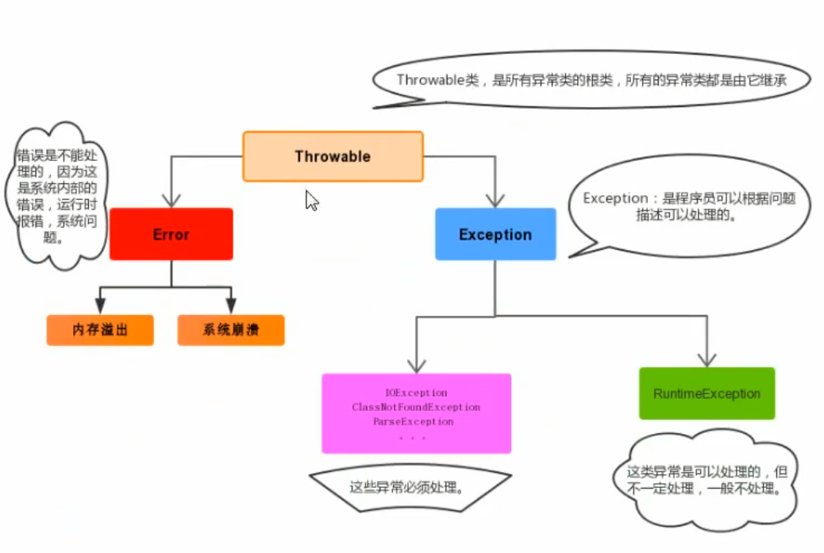

java. lang. Throwable:类是Java 语言中所有错误或异常的超类。

Exception :编译期异常,进行编译(写代码)java程序出现的问题

RuntimeException:运行期异常, java程序运行过程中出现的问题

异常就相当于程序得了一个小毛病(感冒,发烧)，把异常处理掉,程序可以继续执行(吃点药,继续革命工作)

Error:错误

错误就相当于程序得了一个无法治愈的毛病(非典,艾滋)。必须修改源代码,程序才能继续执行

## 一．异常的产生过程解析

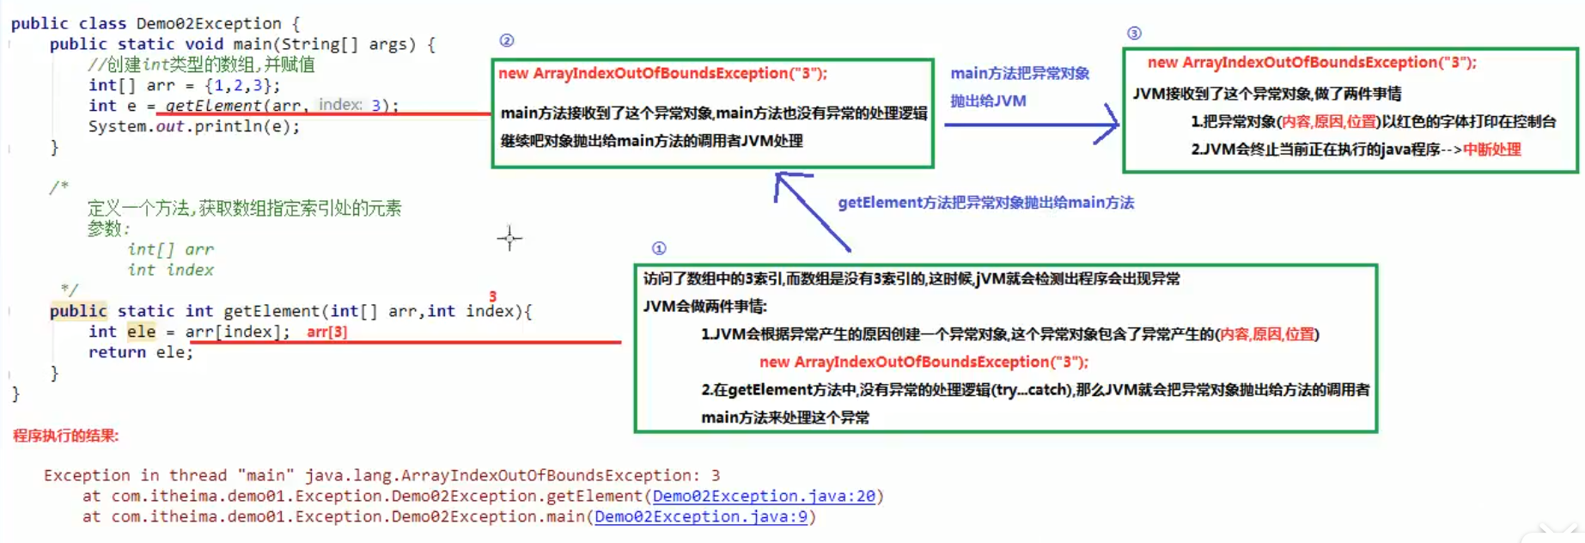

## 二．关键字及异常处理方式

1．throw关键字

a．作用:

可以使用throw关键字在指定的方法中抛出指定的异常

b．使用格式:

throw new xxxException("异常产生的原因");

c．注意:

1. throw关键字必须写在方法的内部

2. throw关键字后边new的对象必须是Exception或者Except ion的子类对象

3. throw关键字抛出指定的异常对象,我们就必须处理这个异常对象

throw关键字后边创建的是RuntimeException或者RuntimeException的子类对象,我们可以不处理,默认交给JVM处理(打印异常对象，中断程序)

throw关键字后边创建的是编译异常(写代码的时候报错),我们就必须处理这个异常,要么throws ,要么try... catch

========判断非空可直接用objects.requireNonNull()=====================

objects类中的静态方法:

public static <T> T requireNonNull(T obj) :查看指定引用对象不是null。

源码:

public static <T> T requireNonNull(T obj) {

if (obj ==null)

throw new NullPointerException();

return obj;

}

2．throws关键字:异常处理的第一种方式, 交给别人处理

a．作用:

当方法内部抛出异常对象的时候,那么我们就必须处理这个异常对象

可以使用throws关键字处理异常对象,会把异常对象声明抛出给方法的调用者处理(自己不处理,给别人处理),最终交给JVM处理- - >中断处理

b．使用格式:在方法声明时使用

修饰符 返回值类型 方法名(参数列表) throws AAAExcepiton, BBBExcepiton...{

throw new AAAExcepiton( "产生原因");

throw new BBBExcepiton("产生原因");

...

}

c．注意:

1. throws关键字必须写在方法声明处

2. throws关键字后边声明的异常必须是Exception或者是Exception的子类

3.方法内部如果抛出了多个异常对象,那么throws后边必须也声明多个异常

如果抛出的多个异常对象有子父类关系,那么直接声明父类异常即可

4.调用了一个声明抛出异常的方法,我们就必须得处理声明的异常

要么继续使用throws声明抛出，交给方法的调用者处理，最终交给JVM

要么try... catch自己处理异常

3．try... catch: 异常处理的第二种方式,自己处理异常。

a．格式:

try{

可能产生异常的代码

}catch(定义一个异常的变量a用来接收try中抛出的异常对象){

异常的处理逻辑，发现异常对象之后,怎么处理异常对象

一般在工作中，会把异常的信息记录到一个日志中

…

catch(异常类名变量名){

}

b．注意:

1. try中可能会抛出多个异常对象,那么就可以使用多个catch来处理这些异常对象

2.如果try中产生了异常，那么就会执行catch中的异常处理逻辑，执行完毕catch中的处理逻辑,继续执行try... catch之后的代码

如果try中没有产生异常，那么就不会执行catch中异常的处理逻辑，执行完try中的代码，继续执行try. .. catch之后的代码

4. finally代码块

a．格式:

try{

可能产生异常的代码

}catch(定义一个异常的变量a用来接收try中抛出的异常对象){

异常的处理逻辑，发现异常对象之后,怎么处理异常对象

一般在工作中，会把异常的信息记录到一个日志中

…

catch(异常类名变量名){

}finally{

无论是否出现异常都会执行

}

b．注意:

1.finally不能单独使用，必须和try一起使用

2.finally一般用于资源释放(资源回收),无论程序是否出现异常,最后都要资源释放(IO)

## 三．注意事项

Ⅰ.多个异常使用捕获又该如何处理呢?

1．多个异常分别处理。

2．多个异常一次捕获，多次处理。

一个try多个catch注意事项:

catch里边定义的异常变量,如果有子父类关系,那么子类的异常变量必须写在上边,否则就会报错

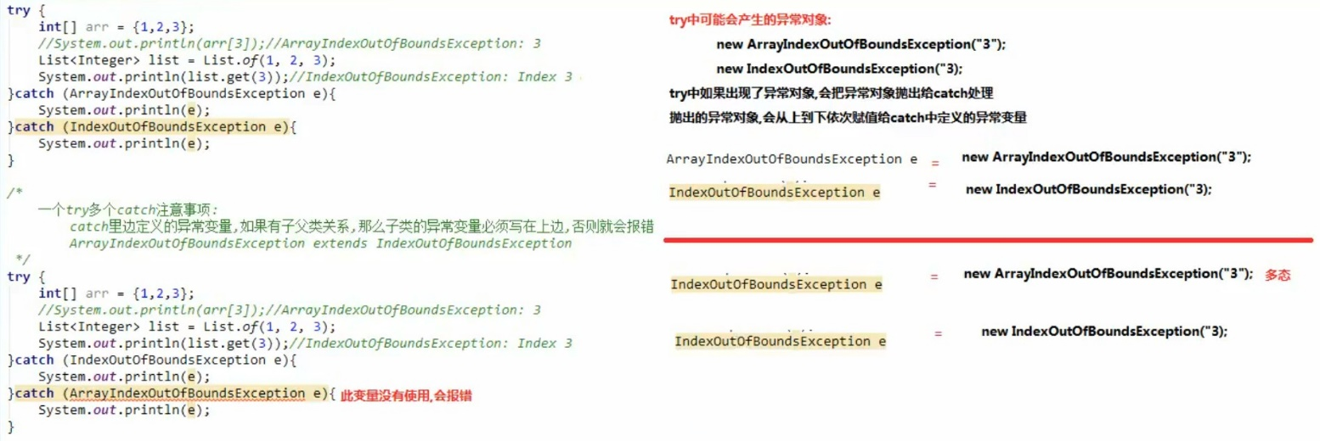

3．多个异常一次捕获一次处理。

（多态处理，只需定义一个所有可能异常类的公共父类即可）

Ⅱ.如果finally中有return语句，永远返回finally中的结果，需避免。

Ⅲ. 子父类的异常:

如果父类抛出了多个异常,子类重写父类方法时,抛出和父类相同的异常或者是父类异常的子类或者不抛出异常。

父类方法没有抛出异常，子类重写父类该方法时也不可抛出异常。此时子类产生该异常，只能捕获处理，不能声明抛出

即：父类异常时什么样,子类异常就什么样

## 四．Throwable类中定义的方法，子类皆可调用

Throwable类中定义了3个异常处理的方法

String getMessage() 返回此throwable 的简短描述。

String toString() 返回此throwable 的详细消息字符串。

void printStackTrace() JVM打印异常对象 ,默认此方法，打印的异常信息是最全面的

## 五．异常类型

运行期异常：我们不用处理,默认交给JVM处理

RuntimeException及其子类

1. NullPointerException
2. ArrayIndexOutOfBoundsException

编译期异常：抛出了编译异常,就必须处理这个异常（Exception）

IOException及其子类

1. FileNotFoundException

## 六．自定义异常类

java提供的异常类. ,不够我们使用，需要自己定义一些异常类

格式:

public class XXXException extends Exception 1 RuntimeException{

添加一个空参数的构造方法

添加一个带异常信息的构造方法

注意:

1.自定义异常类一般都是以Exception结尾,说明该类是一个异常类

2.自定义异常类,必须的继承Exception或者RuntimeException

继承Exception :那么自定义的异常类就是一个编译期异常,如果方法内部抛出了编译期异常,就必须处理这个异常,要么throws ,要么try...catch

继承RuntimeException :那么自定义的异常类就是一个运行期异常,无需处理,交给虚拟机处理(中断处理)

# ****Map集合接口****

java.util.Map(K,V)

**Map集合的特点:**

**1.Map集合是一个双列集合 , 一个元素包含两个值(一个key,一个value)。**

**2.Map集合中的元素, key和value的数据类型可以相同，也可以不同。**

**3. Map集合中的元素, key是不允许重复的，value是可以重复的。**

**4.Map集合中的元素, key和value是一一对应的。**

## ****一．常用方法****

**（1）public V put(K key, V value); 把指定的键与指定的值添加到Map集合中。**

**返回值:v**

**存储键值对的时候, key不重复,返回值v是null**

**存储键值对的时候。key重复,会使用新的value替换map中重复的value,返回被替换的value值**

**（2）public V remove(object key): 把指定的键所对应的键值对元素在Map集合中删除，返回被删除元素的值。**

**返回值:V**

**key存在, v返回被删除的值**

**key不存在, v返回null**

**（3）public V get(Object key) 根据指定的键，在Map集合中获取对应的值。**

**返回值:**

**key存在,返回对应的value值**

**key不存在,返回null**

**（4）boolean containsKey(object key)判断集合中是否包含指定的键。包含返回true ,不包含返回false**

## ****二．遍历方法****

**（1）通过键找值的方式**

**Map集合中的方法:**

**Set<K> keySet() 返回此映射中包含的键的Set视图。**

**实现步骤:**

**1.使用Map集合中的方法keySet(),把Map集合所有的key取出来,存储到一个Set集合中**

**2.遍历set集合,获取Map集合中的每一个key**

**3.通过Map集合中的方法get(key),通过key找到value**

**（2）通过Entry键值对的方式**

**Map集合中的方法:**

**Set<Map. Entry<K, V>> entrySet() 返回此映射中包含的映射关系的Set视图。**

**实现步骤:**

**1.使用Map集合中的方法entrySet(),把Map集合中多个Entry对象取出来,存储到一个Set集合中**

**2.遍历Set集合,获取每一个Entry对象**

**3.使用Entry对象中的方法getKey( )和getValue( )获取键与值**

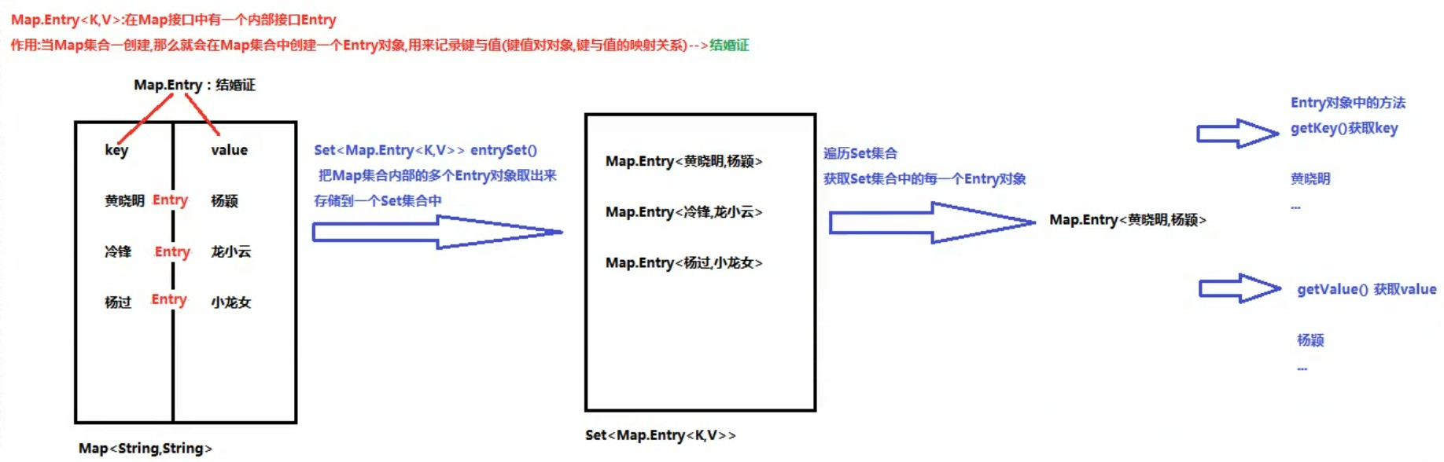

## HashMap（K，V）集合implements Map（K，V）

1. **特点**

**1. HashMap集合底层是哈希表:查询的速度特别的快。**

**2. HashMap集合是一个无序的集合,存储元素和取出元素的顺序有可能不一致。**

**二．HashMap存储自定义类型键值**

**Map集合保证key是唯一的:**

**作为key的元素,必须重写hashCode方法和equal s方法,以保证key唯一**

**（1）key:String类型**

**String类重写hashCode方法和equals方法,可以保证key唯一**

**value :Person类型**

**value可以重复(同名同年龄的人视为同一个)**

**（2）key:Person类型**

**Person类就必须重写hashCode方法和equals方法,以保证key唯一**

**value:string类型**

**可以重复**

## ****LinkedHashMap（K，V）集合extends HashMap（K，V）****

1. **特点**

**1. LinkedHashMap集合底层是哈希表+链表(保证迭代的顺序)**

**2. LinkedHashMap集合是一个有序的集合,存储元素和取出元素的顺序是一致的**

**二．有序**

## ****HashTable****

Hashtable:底层也是一个哈希表,是一个线程安全的集合, 是单线程集合,速度慢

HashMap:底层是一个哈希表是一个线程不安全的集合,是多线程的集合,速度快

HashMap集合(之前学的所有的集合):可以存储null值, nuLl键

Hashtable集合,不能存储null值null键

Hashtable和Vector集合一样,在jdk1. 2版本之后被更先进的集合(HashMap, ArrayList )取代了

Hashtable的子类Properties依然活跃在历史舞台

Properties集合是一个唯一和IO流相结合的集合

# ****Collections集合工具类****

1. **对集合用的方法：**

**- public static <T> boolean addAll(Collection<T> c, T... elements) :往集合中添加一些元素。**

**- public static void shuffle(List<?> list):打乱集合顺序。**

**- public static <T> void sort(List<T> list):将集 合中元素按照默认规则排序。**

**==========================**

**注意:**

**sort(List<T> list)使用前提：**

**被排序的集合里边存储的元素,必须实现Comparable接口,重写接口中的方法compareTo方法，定义排序的规则**

**Comparable接口的排序规则: 自己(this) - 参数:升序，反之降序。**

**=========================================================**

**- public static <T> void sort(List<T> list, Comparator<? super T> ):将集合中元素按照指定规则排序。**

**==========================**

**Comparator和Comparable的区别**

**Comparable:自己(this )和别人(参数)比较,自己需要实现Comparable接口,重写比较的规则compareTo方法**

**Comparator :相当于找一个第三方的裁判，比较两个**

**Comparator的排序规则:**

**o1-o2:升序（o1和o2是实现接口时方法中参数数据类型的对象的名称）**

# ****Set接口****

**java.util.Set接口extends Collection接口**

**Set接口的特点:**

**1.不允许存储重复的元素**

**2.没有索引，没有带索引的方法，也不能使用普通的for循环遍历**

## ****HashSet集合**implements Set接口**

**java. util.HashSet集合**

**HashSet特点:**

**1.不允许存储重复的元素**

**2.没有索引,没有带索引的方法,也不能使用普通的for循环遍历**

**3.是一个无序的集合,存储元素和取出元素的顺序有可能不一致**

**4.底层是一个哈希表结构(查询的速度非常的快)**

### ****哈希值:****

**是一个十进制的整数,由系统随机给出(就是对象的地址值,是一个逻辑地址，是模拟出来得到地址,不是数据实际存储的物理地址)**

**在object类有一个方法,可以获取对象的哈希值**

**int hashCode() 返回该对象的哈希码值。**

**hashCode方法的源码:**

**public native int hashCode();**

**native :代表该方法调用的是本地操作系统的方法**

**注意：String类重写obejct类的hashCode方法**

**二．哈希表**

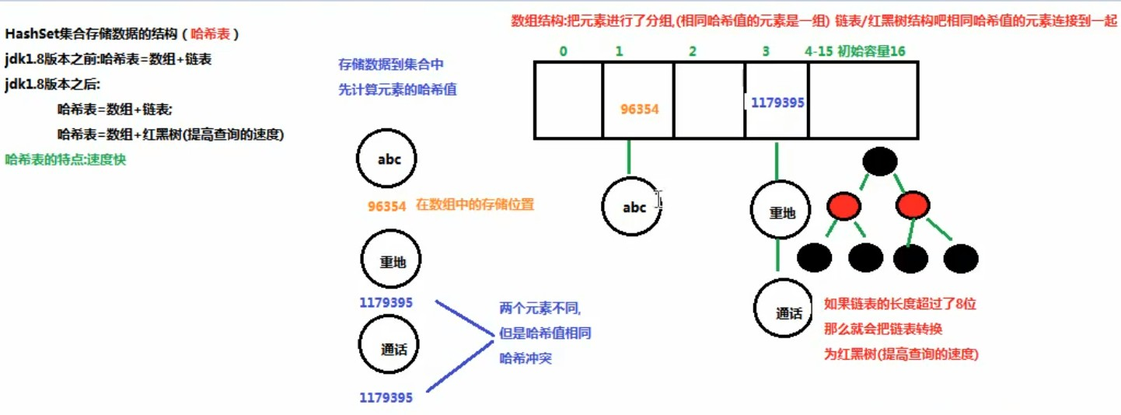

**三．Set集合中元素不重复的原理**

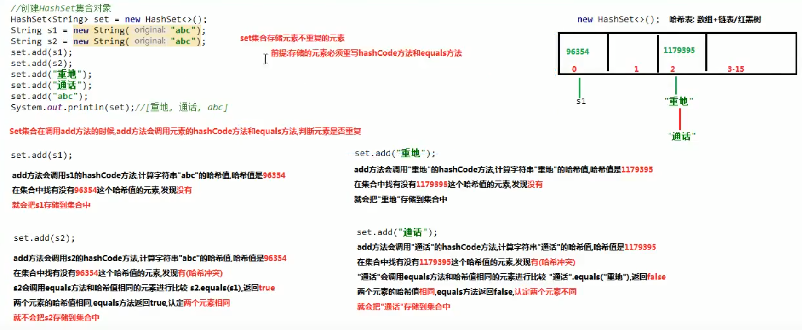

**故用HashSet存储自定义类型元素时**

**存储的元素(String, Integer.... Student, Person...),必须****重写hashCode方法和equals方法（可自动生成）**

### **LinkedHashSet**

**java. util.LinkedHashSet集合extends HashSet集合**

**LinkedHashSet集合特点: .**

**底层是一个哈希表(数组+链表/红黑树)+链表:多了一条链表(记录元素的存储顺序),保证元素有序**

# **List接口**

**java.util.List接口extends Collection接口**

## ****一、List接口的特点:****

**1.有序的集合,存储元素和取出元素的顺序是一致的(存储123 取出123)**

**2.有索引包含了一些带索引的方法**

**3.允许存储重复的元素**

## ****二、List接口中带索引的方法(特有)****

**- public void add(int index, E element): 将指定的元素，添加到该集合中的指定位置上。**

**- public E get(int index):返回集合中指定位置的元素。**

**- public E remove(int index): 移除列表中指定位置的元素，返回的是被移除的元素。**

**- public E set(int index, E element): 用指定元素替换集合中指定位置的元素,返回值的更新前的元素。**

**注意:**

**操作索引的时候, 一定要防止索引越界异常**

**IndexOutOfBoundsException : 索引越界异常,集合会报**

**ArrayIndexOutOfBoundsException : 数组索引越界异常**

**StringIndexOutOfBoundsException : 字符串索引越界异常**

## ****LinkedList implements List接口****

**java. util.LinkedList集合**

**一．LinkedList集合的特点:**

**1.底层是一个链表结构:查询慢,增删快**

**2.里边包含了大量操作首尾元素的方法**

**注意:使用LinkedList集合特有的方法,不能使用多态**

**- public void addFirst(E e):将指定元素插入此列表的开头。**

**- public void addLast(E e):将指定元素添加到此列表的结尾。相当于add()**

**- public void push(E e):将元素推入此列表所表示的堆栈。**

**- public E getFirst()返回此列表的第一个元素。**

**- public E getlast():返回此列表的最后一个元素。**

**- public E removeFirst():移除并返回此列表的第一个元素。**

**- public E removelast() :移除并返回此列表的最后一个元素。**

**- public E pop():从此列表所表示的堆栈处弹出一个元素。**

**- public boolean isEmpty():如果列表不包含元素,则返回true。**

## ****Vector****

单线程，速度慢，被ArrayList集合取代

# **数据结构**

1. 栈

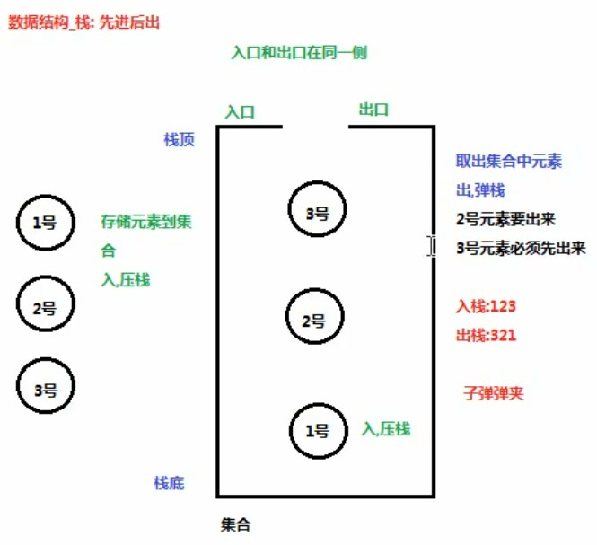

1. 队列

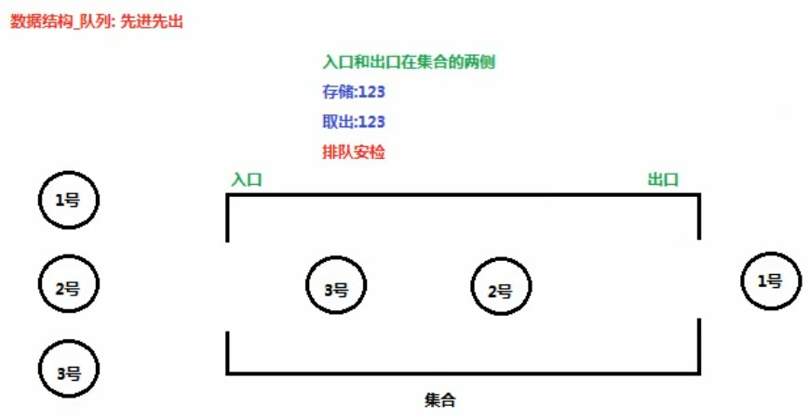

1. 数组

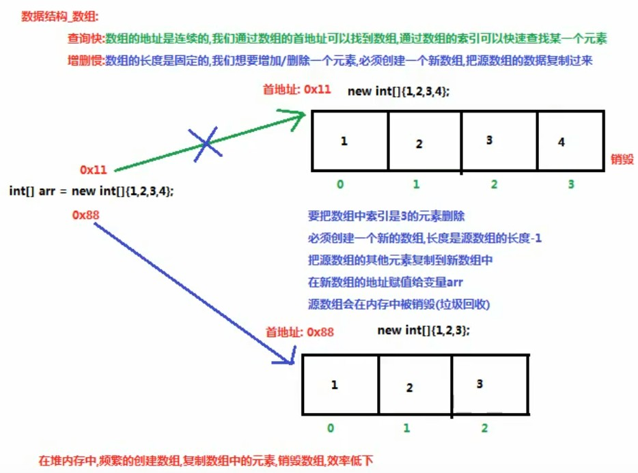

1. 链表

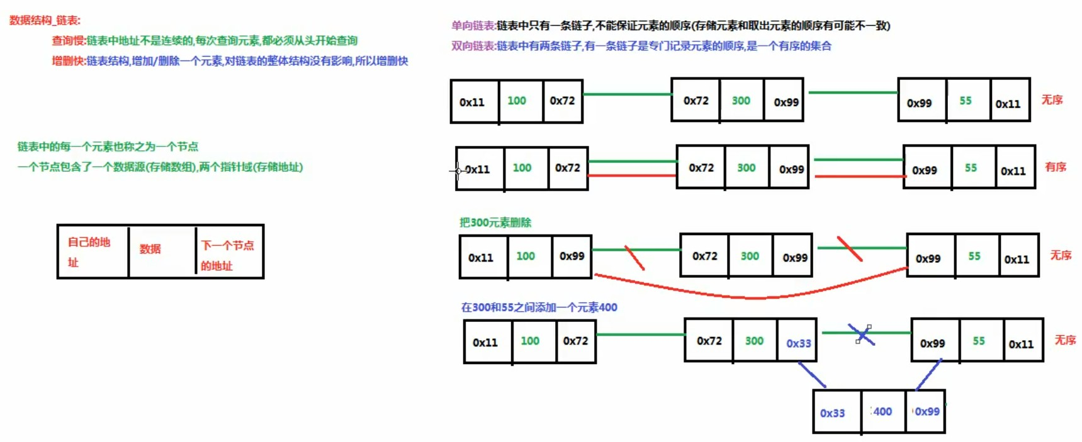

1. **红黑树**

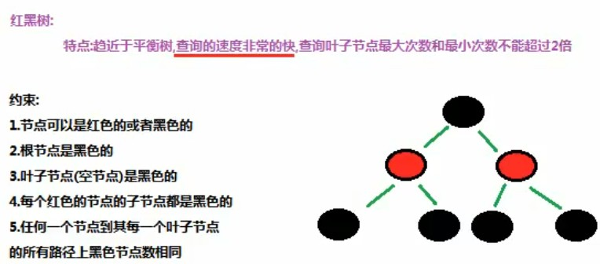

# **泛型**

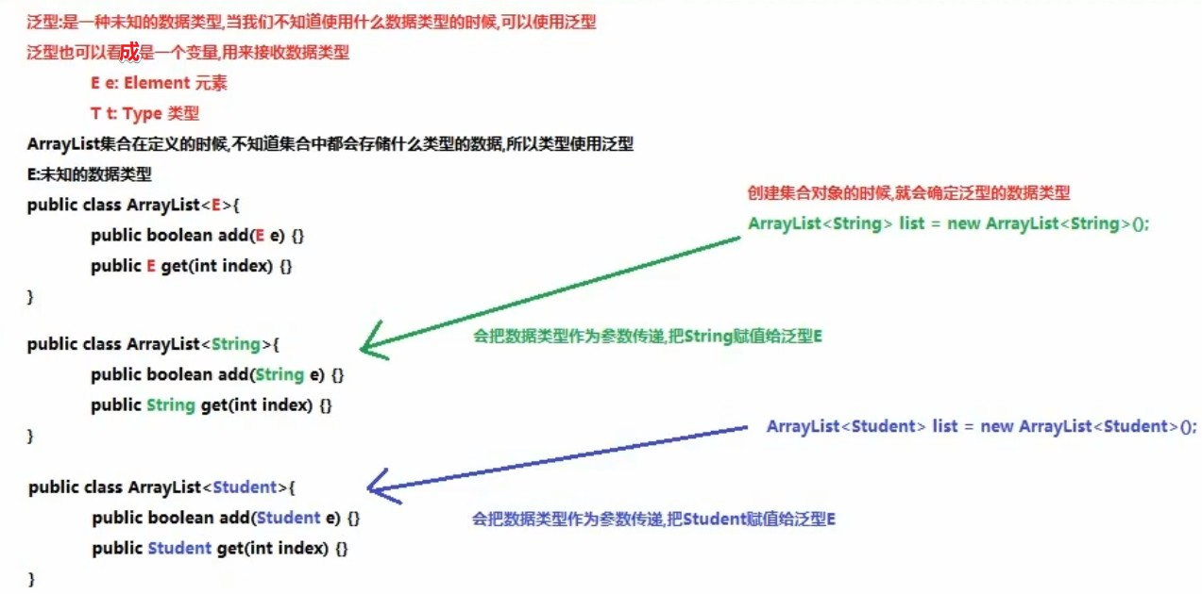

## ****一．使用泛型的好处****

**（1）创建集合对象,不使用泛型**

**好处:**

**集合不使用泛型,默认的类型就是object类型,可以存储任意类型的数据**

**弊端:**

**不安全,会引发异常**

**（2）创建集合对象,使用泛型**

**好处:**

**1.避免了类型转换的麻烦,存储的是什么类型,取出的就是什么类型**

**2.把运行期异常(代码运行之后会抛出的异常),提升到了编译期(写代码的时候会报错)**

**弊端:**

**泛型是什么类型,只能存储什么类型的数据**

## ****二．定义和使用含有泛型的类****

**格式：Class 类名称<E>{**

**}**

**注：使用时若不指明泛型，默认是Object类型。**

## ****三．定义和使用含有泛型的方法****

**泛型定义在方法的修饰符和返回值类型之间**

**格式:**

**修饰符 <泛型> 返回值类型 方法名( 参数列表(使用泛型)){**

**方法体;**

**}**

**含有泛型的方法,在调用方法的时候确定泛型的数据类型**

**传递什么类型的参数。泛型就是什么类型**

## ****四．含有泛型的接口****

1. **第一种使用方式:定义接口的实现类,实现接口，指定接口的泛型**
2. **含有泛型的接口第二种使用方式:接口使用什么泛型,实现类就使用什么泛型，类跟着接口走。**

**就相当于定义了一个含有泛型的类，创建对象的时候确定泛型的类型**

## ****五．泛型通配符<?>****

**使用方式:**

**不能创建对象使用**

**只能作为方法的参数使用**

**通配符高级使用：**

**泛型的上限限定:<? extends E>代表使用的泛型只能是E类型的子类/本身**

**泛型的下限限定:<? super E>代表使用的泛型 只能是E类型的父类/本身**

**注意：泛型没有继承概念，不能用object代替？来接收含有泛型的类的对象。**

# **Iterator接口（迭代器）**

**一．常用方法**

**（1）boolean hasNext() 如果仍有元素可以迭代，则返回true。**

**判断集合中还有没有下一个元素,有就返回true,没有就返回false**

**（2）E next() 返回迭代的下一个元素。**

**取出集合中的下一个元素**

**Iterator迭代器，是一个接口,我们无法直接使用，需要使用Iterator接口的实现类对象,获取实现类的方式比较特殊：**

**Collection接口中有一个方法 ,叫iterator(),这个方法返回的就是迭代器的实现类对象**

**Iterator<E> iterator() 返回在此collection 的元素上进行迭代的迭代器。**

**【此处泛型E与定义集合的泛型E相同】**

**迭代器的使用步骤(重点):**

**1.使用集合中的方法iterator()获取迭代器的实现类对象,使用Iterator接口接收【多态】**

**2.使用Iterator接口中的方法hasNext判断还有没有下一个元素**

**3.使用Iterator接口中的方法next取出集合中的下一个元素**

## **增强for循环**

# **集合与框架**

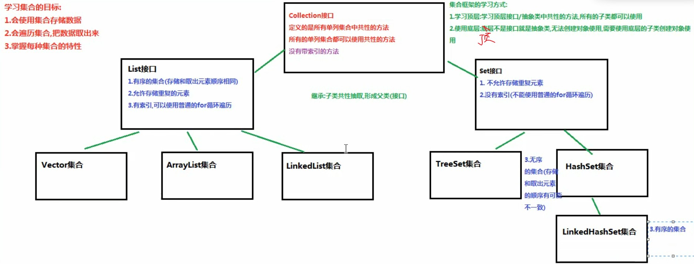

# **Collection类常用功能**

java. util. collection接口

所有单列集合的最顶层的接口，里边定义了所有单列集合共性的方法

任意的单列集合都可以使用Collection接口中的方法

共性的方法:

public boolean add(E e): 把给定的对象添加到当前集合中。

public void clear() : 清空集合中所有的元素。

public boolean remove(E e): 把给定的对象在当前集合中删除。

public boolean contains(E e): 判断当前集合中是否包含给定的对象。

public boolean isEmpty(): 判断当前集合是否为空。

public int size(): 返回集合中元素的个数。

public object[] toArray(): 把集合中的元素，存储到数组中。

# **包装类**

**一．装箱与拆箱**

* **装箱:把基本类型的数据,包装到包装类中(基本类型的数据->包装类)**

**构造方法:**

**===================================================**

**(1)Integer(int value) 构造一个新分配的Integer 对象，它表示指定的int值。**

**(2)Integer(String s) 构造一个新分配的Integer 对象，它表示String 参数所指示的int 值。**

**【传递的字符串,必须是对应基本类型的字符串，否则会抛出异常】**

**静态方法: (用类调用)**

**===================================================**

**(1)static Integer valueOf(int i)返回一个表示指定的int 值的Integer 实例。**

**(2)static Integer value0f(String s)返回保存指定的String 的值的Integer 对象。**

* **拆箱:在包装类中取出基本类型的数据(包装类- >基本类型的数据)**

**成员方法: (用对象调用)**

**int intValue() 以int类型返回该Integer 的值。**

**二．自动装箱与自动拆箱**

* **自动装箱与自动拆箱:基本类型的数据和包装类之间可以自动的相互转换**

**自动装箱:直接把int类型的整数赋值包装类**

**自动拆箱:包装类无法直接参与运算,可以自动转换为基本数据类型,再进行计算。**

# **StringBuilder类（字符串缓冲区）**

**可以提高字符串的操作效率(看成一个长度可以变化的字符串)**

**底层也是一个数组,但是没有被final修饰,可以改变长度**

**StringBuilder在内存中始终是一个数组， 占用空间少,效率高**

**如果超出了StringBuilder的容量,会自动的扩容**

## ****一．构造方法****

**(1).无参：StringBuilder() 构造一个不带任何字符的字符串生成器，其初始容量为16个字符。**

**(2).有参：StringBuilder(String str)构造一个字符串生成器,并初始化为指定的字符串str内容。**

## ****二．常用成员方法****

**(1).** **public StringBuilder append(...):添加任意类型数据的字符串形式，并返回当前对象本身。*（无需接受返回值）***

**链式编程：方法返回值是一个对象时，可继续调用方法**

**例：c.append(“abc”).append(1).append(true).append(‘好')**

**(2).** **public String toString(): 将当前StringBuilder对象转换为String对象。**

# **Calendar类**

**一．java.util.Calendar类:日历类**

**Calendar类是一个抽象类,里边提供了很多操作日历字段的方法(YEAR、MONTH、DAY_ _OF_ MONTH、HOUR )**

**Calendar类无法直接创建对象使用，里边有一个静态方法叫getInstance(),该方法返回了Calendar类的子类对象**

**static Calendar getInstance() 使用默认时区和语言环境获得一个日历。**

**例：Calendar c = Calendar.getInstance();**

**System.out.println(c);**

**二．Calendar类的常用成员方法:**

**1.public int get(int field): 返回给定日历字段的值。**

**public int get(int field): 返回给定日历字段的值。**

**参数:传递指定的日历字段(YEAR, MONTH...)**

**【可用Calendar.YEAR/…】**

**返回值:日历字段代表的具体的值**

**2.public void set(int field, int value): 将给定的日历字段设置为给定值。**

**public void set(int field, int value): 将给定的日历字段设置为给定值。**

**参数:**

**int field:传递指定的日历字段(YEAR, MONTH...)**

**int value :给指定字段设置的值**

**重载形式：set（year，month，date）**

**3.public abstract void add(int field, int amount): 根据日历的规则，为给定的日历字段添加或减去指定的时间量。**

**public abstract void add(int field, int amount): 根据日历的规则,为给定的日历字段添加或减去指定的时间量。**

**把指定的字段增加/减少指定的值**

**参数:**

**int field:传递指定的日历字段(YEAR, MONTH...)**

**int amount :增加/减少指定的值**

**正数:增加**

**负数:减少**

**4.public Date getTime(): 返回-个表示此Calendar时间值(从历元到现在的毫秒偏移量)的Date对象。**

**public Date getTime(): 返回一个表示此Calendar时间值(从历元到现在的毫秒偏移量)的Date对象。**

**把日历(Calendar)对象,转换为日期(Date)对象**

**成员方法的参数:**

**int field:日历类的字段,可以使用Calendar类的静态成员变量获取**

**1.public static final int YEAR = 1;年**

**2.public static final int MONTH = 2;月**

**3.public static final int DATE = 5;月中的某-天**

**4.public static final int DAY_ OF_MONTH = 5;月中的某-天**

**5.public static final int HOUR = 10;时**

**6.public static final int MINUTE = 12;分**

**7.public static final int SECOND = 13;秒**

**(静态成员变量属于类，通过类名称调用，可用Calendar.YEAR/…)**

# **Date类**

## ****一．java.util.Date :表示日期和时间的类****

**类Date表示特定的瞬间，精确到毫秒。**

**毫秒值的作用:可以对时间和日期进行计算**

**可以日期转换为毫秒进行计算,计算完毕,在把毫秒转换为日期**

**=================================**

**把日期转换为毫秒:**

**时间原点(0毫秒):1970年1月1日00:00:00(英国格林威治)**

**就是计算当前日期到时间原点之间一共经历了多少毫秒**

**注意:**

**中国属于东八区,会把时间增加8个小时**

**1970年1月1日08:00:00**

## ****二．构造方法：****

**Date类的空参数构造方法**

**Date()获取当前系统的日期和时间**

**=============================**

**Date类的带参数构造方法**

**Date(long date) :传递毫秒值,把毫秒值转换为Date日期**

**=============================**

**Long getTime()把日期转换为毫秒值(相当于System.currentTimeMillis()方法)**

**返回自1970 年1月1日00:00:00 GMT以来此Date对象表示的毫秒数。**

## ****三.Dateformat类****

**java.text.DateFormat :是日期/时间格式化子类的抽象类**

**作用:**

**格式化(也就是日期->文本)、解析(文本->日期)**

**成员方法:**

**(1).String format(Date date)按照指定的模式,把Date日期，格式化为符合模式的字符串**

**===================================================**

**使用DateFormat类中的方法format,把日期格式化为文本**

**使用步骤: .**

**a.创建SimpleDateFormat对象,构造方法中传递指定的模式**

**b.调用SimpleDateFormat对象中的方法format ,按照构造方法中指定的模式,把Date日期格式化为符合模式的字符串(文本)**

**(2).Date parse(String source)把符合模式的字符串， 解析为Date日期**

**===================================================**

**使用DateFormat类中的方法parse,把文本解析为日期**

**使用步骤:**

**a.创建SimpleDateFormat对象,构造方法中传递指定的模式**

**b.调用SimpleDateFormat对象中的方法parse,把符合构造方法中模式的字符串，解析为Date日期**

**注意:**

**public Date parse(String source) throws ParseException**

**（Alt+回车补全抛出异常(throws ParseException)的代码）**

**parse方法声明了一个异常叫ParseException**

**如果字符串和构造方法的模式不一样,那么程序就会抛出此异常**

**调用-一个抛出了异常的方法，就必须的处理这个异常,要么throws继续抛出这个异常，要么try catch自己处理**

**DateFormat类是一个抽象类,无法直接创建对象使用，可以使用DateFormat类的子类:**

**java.text.SimpleDateFormat extends DateFormat**

**构造方法:**

**SimpleDateFormat(String pottern)**

**用给定的模式和默认语言环境的日期格式符号构造SimpLeDateFormat**

**参数:**

**String pattern:传递指定的模式**

**模式:区分大小写的**

**y 年**

**M 月**

**d 日**

**H 时**

**m 分**

**s 秒**

**写对应的模式，会把模式替换为对应的日期和时间**

**"yyyy-MM-dd HH:mm:ss**

**注意:**

**模式中的字母不能更改，连接模式的符号可以改变**

**"yy年M月dd日HH时mm分ss秒 ”**

# **Object类**

## ****一．toString方法****

**==============================================**

**类都默认继承了Object类,所以可以使用Object类中的toString方法**

**String toString() 返回该对象的字符串表示。**

1. **直接打印对象的名字，其实就是调用对象的toString，若没有覆盖重写打印的是对象的地址值。**
2. **一般需要自己覆盖重写toString方法(可用Alt+Insert选toString进行自动重写，打印对象属性)**
3. **只要对象与一个字符串通过操作符“+” 连接起来，Java 编译就会自动地调用 toString方法，以便获得这个对象的字符串描述**

## ****二．equls方法****

**==============================================**

**Person类默认继承了object类,所以可以使用object类的equals方法**

**boolean equals(object obj)指示其他某个对象是否与此对象“相等”。**

**equals方法源码:**

**public boolean equals(object obj){**

**return (this == obj);**

**}**

**参数:**

**object obj: 可以传递任意的对象**

**==比较运算符，返回的是一个布尔值true false**

**基本数据类型:比较的是值**

**引用数据类型:比较的是两个对象的地址值**

**（*）.object类的equals方法,默认比较的是两个对象的地址值,没有意义**

**所以我们要重写equals方法,比较两个对象的属性(name, age)**

**问题:**

**隐含着一个多态**

**多态的弊端:无法使用子类特有的内容(属性和方法)**

**例：object obj = p2 = new Person( "古力娜扎",19);**

**解决:可以使用向下转型(强转)把obj类型转换为Person**

**(可用Alt+Insert选equals进行自动重写)**

**objects类的equals方法:对两个对象进行比较,防止空指针异常**

**public static boolean equals(Object a, object b) {**

**return (a == b) || (a != null && a.equals(b));**

**}（静态方法属于类，用类.equals调用）**

## ****三．wait（有无参），notify和notifyAll方法****

void wait( )

在其他线程调用此对象的notify() 方法或notifyAll() 方法前，导致当前线程等待。

wait(long m)

wait方法如果在毫秒值结束之后, 还没有被notify唤醒, 就会自动醒来，线程睡醒进入到Runnable/Blocked状态

void notify()

唤醒在此对象监视器上等待的单个线程。会继续执行wait方法之后的代码（如果有多个等待线程，随机唤醒一个）

void notifyAll()

唤醒在此对象监视器上等待的所有线程。

# **内部类**

**如果一个事物的内部包含另一个事物，那么这就是一个类内部包含另一个类。**

**例如:身体和心脏的关系。又如:汽车和发动机的关系。**

**分类:**

## ****1.成员内部类****

**成员内部类的定义格式: .**

**修饰符class外部类名称{**

**修饰符class内部类名称{**

**//**

**}**

**//**

**}**

**注意:内用外，随意访问;外用内，需要内部类对象。**

**========================================**

**如何使用，成员内部类?有两种方式:**

**1.间接方式:在外部类的方法当中，使用内部类;然后main只是调用外部类的方法。**

**2.直接方式，公式:**

**[外部类名称.内部类名称 对象名= new外部类名称().new内部类名称();]**

**========================================**

**内部类的同名变量访问：**

**如果出现了重名现象，那么格式是:外部类名称.this.外部类成员变量名**

## **2.局部内部类**(包含匿名内部类)****

**如果一个类是定义在一个方法内部的，那么这就是一个局部内部类。**

**“局部”:只有当前所属的方法才能使用它，出了这个方法外面就不能用了。**

**定义格式:**

**修饰符class 外部类名称{**

**修饰符 返回值类型 外部类方法名称(参数列表) {**

**class局部内部类名称{**

**//**

**}**

**//**

**}**

**========================================**

**public > protected > (default) > private**

**定义一个类的时候，权限修饰符规则:**

**1.外部类: public / (default)**

**2.成员内部类: public / protected / (default) / private**

**3.局部内部类:什么都不能写**

**========================================**

**局部内部类，如果希望访问所在方法的局部变量，那么这个局部变量必须是[有效final的]。**

**备注:从Java 8+开始，只要局部变量事实不变，那么final关键字可以省略。**

**原因:**

**1.new出来的对象在堆内存当中。**

**2.局部变量是跟着方法走的，在栈内存当中。**

**3.方法运行结束之后，立刻出栈，局部变量就会立刻消失。**

**4.但是new出来的对象会在堆当中持续存在，直到垃圾回收消失。**

**匿名内部类：**

**如果接口的实现类(或者是父类的子类)只需要使用唯一的一次，**

**那么这种情况下就可以省略掉该类的定义，而改为使用[匿名内部类]。**

**匿名内部类的定义格式:**

**接口名称对象名 = new接口名称() {**

**// 覆盖重写所有抽象方法**

**};**

**对格式“new接口名称() {... }”进行解析:**

**1. new代表创建对象的动作**

**2. 接口名称就是匿名内部类需要实现哪个接口**

**3. {... }这才是匿名内部类的内容**

**另外还要注意几点问题:**

1. **匿名内部类，在[创建对象]的时候，只能使用唯一次。**

**如果希望多次创建对象，而且类的内容一样的话， 那么就必须使用单独定义的实现类了。**

1. **匿名对象，在[调用方法]的时候，只能调用唯一一次。**

**如果希望同一个对象，调用多次方法，那么必须给对象起个名字。**

1. **匿名内部类是省略了[实现类/子类名称]，但是匿名对象是省略了[对象名称]**

**强调:匿名内部类和匿名对象不是一回事! ! !**

# **多态（polymorphism）**

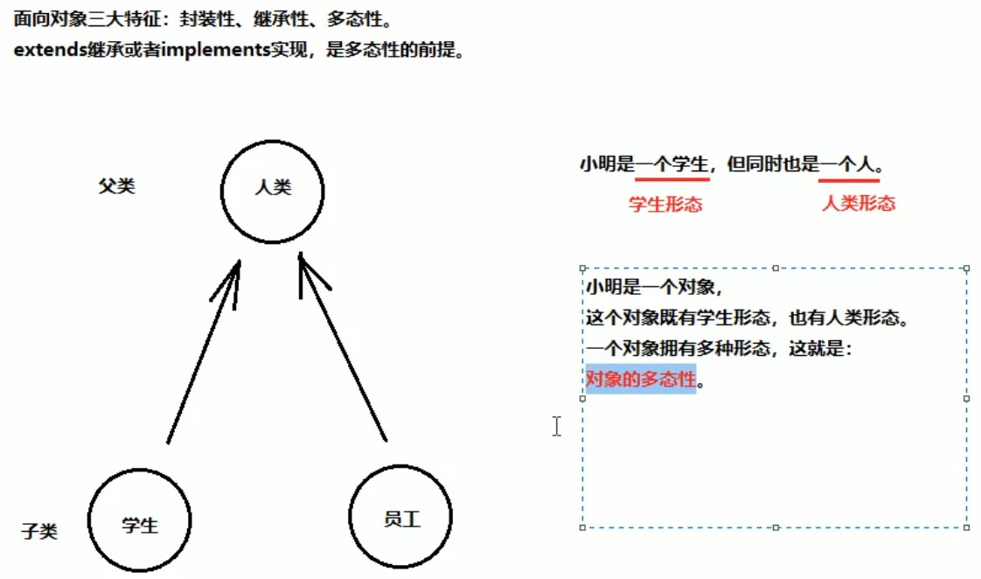

**一．代码当中体现多态性，其实就是一句话:父类引用指向子类对象。**

**格式:**

**父类名称 对象名= new子类名称();**

**或者:**

**接口名称 对象名= new实现类名称();**

**二．在多态的代码当中，成员方法的访问规则是:**

**看new的是谁，就优先用谁，没有则向上找。**

**口诀:编译看左边，运行看右边。**

**对比一下:**

**成员变量：编译看左边，运行还看左边。.**

**成员方法：编译看左边，运行看右边。**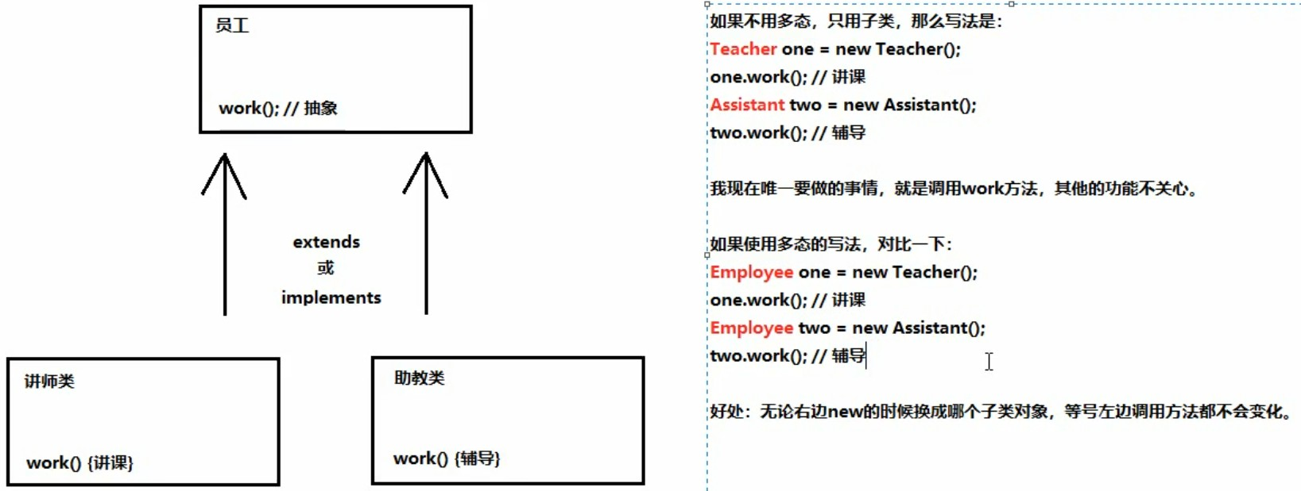

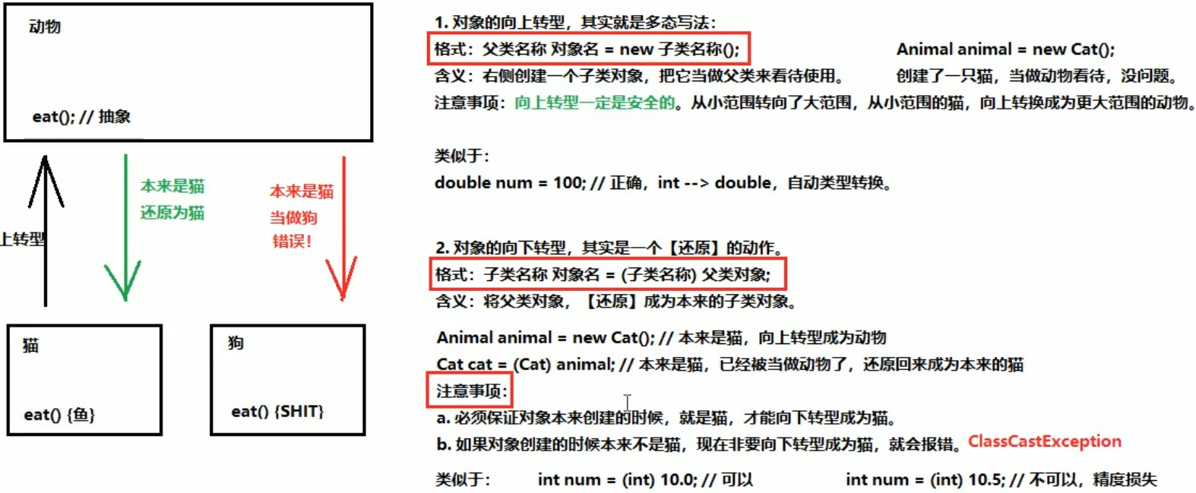

**三．向上向下转型**

**（1）.向上转型一定是安全的，没有问题的，正确的。但是也有一个弊端:**

**对象一旦向上转型为父类，那么就无法调用子类原本特有的内容。**

**解决方案:用对象的向下转型[还原]。**

**（2）.向下转型错误：java.lang.ClassCastException，类转换异常。**

**（3）.** **如何才能知道一一个父类引用的对象，本来是什么子类?**

**格式: 对象 instanceof 类名称**

**这将会得到一个boolean值结果，也就是判断前面的对象能不能当做后面类型的实例。**

# **接口（interface）**

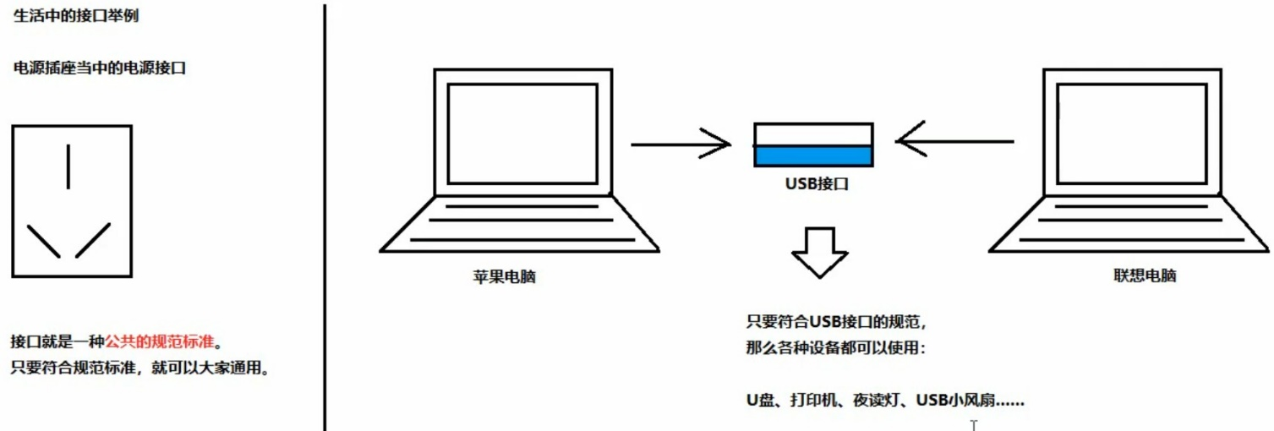

## ****一．接口常量与方法****

**接口就是多个类的公共规范。**

**接口是一种引用数据类型，最重要的内容就是其中的:抽象方法。**

**如何定义一个接口的格式:**

**public interface 接口名称{**

**//接口内容**

**}**

**备注:换成了关键字interface之后，编译生成的字节码文件仍然是:. java -> .class**

**接口中可以包含的内容有:**

1. **常量**

**接口当中也可以定义“成员变量”，但是必须使用public static final三个关键字进行修饰。**

**从效果上看，这其实就是接口的[常量]。**

**格式:**

**public static final 数据类型常量名称 = 数据值;**

**备注:**

**一旦使用final关键字进行修饰，说明不可改变。**

**注意事项:**

**1.接口当中的常量，可以省略public static final, 注意:不写也照样是这样。**

**2.接口当中的常量，必须进行赋值;不能不赋值。**

**3.接口中常量的名称，使用完全大写的字母，用下划线进行分隔。**

**2.抽象方法：**

**在任何版本的Java中，接口都能定义抽象方法。**

**格式:**

**public abstract 返回值类型 方法名称(参数列表);**

**注意事项:**

**1.接口当中的抽象方法，修饰符必须是两个固定的关键字: public abstract**

**2．这两个关键字修饰符，可以选择性地省略。(今天刚学， 所以不推荐。)**

**3.方法的三要素，可以随意定义。**

**3.默认方法：**

**格式:**

**public default 返回值类型 方法名称(参数列表) {**

**方法体**

**}**

**备注:接口当中的默认方法，可以解决接口升级的问题。**

**1.接口的默认方法，可以通过接口实现类对象，直接调用。**

**2.接口的默认方法，也可以被接口实现类进行覆盖重写。**

**4.静态方法：**

**格式:**

**public static 返回值类型 方法名称(参数列表) {**

**方法体**

**}**

**提示:就是将abstract或者default换成static即可，带上方法体。**

**注意事项:不能通过接口实现类的对象来调用接口当中的静态方法。**

**正确用法:通过接口名称，直接调用其中的静态方法。**

**格式:**

**接口名称.静态方法名(参数);**

**5.私有方法**

**1.普通私有方法，解决多个默认方法之间重复代码问题**

**格式:**

**private返回值类型 方法名称(参数列表) {**

**方法体**

**}**

**2.静态私有方法，解决多个静态方法之间重复代码问题**

**格式**

**private static 返回值类型 方法名称(参数列表) {**

**方法体**

**}**

## ****二．接口使用步骤:****

**1.接口不能直接使用，必须有一个“实现类"来“实现"该接口。**

**格式:**

**public class 实现类名称implements 接口名称{**

**}**

**2.接口的实现类必须覆盖重写(实现)接口中所有的抽象方法。**

**实现:去掉abstract关键字，加上方法体大括号。**

**3.创建实现类的对象，进行使用。**

**注意事项:**

**如果实现类并没有覆盖重写接口中所有的抽象方法，那么这个实现类自己就必须是抽象类。**

## ****三．使用接口的时候，需要注意:****

**1.接口是没有静态代码块或者构造方法的。**

**2. 一个类的直接父类是唯一的，但是一个类可以同时实现多个接口。**

**格式:**

**public class MyInterfaceImpl implements MyInterfaceA, MyInterfaceB {**

**//覆盖重写所有抽象方法**

**}**

**3.如果实现类所实现的多个接口当中，存在重复的抽象方法，那么只需要覆盖重写一次即可。**

**4.如果实现类没有覆盖重写所有接口当中的所有抽象方法，那么实现类就必须是一个抽象类。**

**5.如果实现类所实现的多个接口当中，存在重复的默认方法，那么实现类一 定要对冲突的默认方法进行覆盖重写。**

**6.一个类如果直接父类当中的方法，和接口当中的默认方法产生了冲突，优先用父类当中的方法。**

## ****四．接口与接口是多继承的：****

**1. 类与类之间是单继承的，直接父类只有一个。**

**2. 类与接口之间是多实现的，一个类可以实现多个接口。**

**3．接口与接口之间是多继承的。**

**注意事项:**

**1．多个父接口当中的抽象方法如果重复，没关系。**

**2．多个父接口当中的默认方法如果重复，那么子接口必须进行默认方法的覆盖重写， [而且带着default关键字]**

# **抽象类**

1. **如果父类当中的方法不确定如何进行{}方法体实现，那么这就应该是-个抽象方法。**

**抽象方法:就是加上abstract关键字，然后去掉大括号，直接分号结束。**

**抽象类:抽象方法所在的类，必须是抽象类才行。在class之前写上abstract即可。**

1. **如何使用抽象类和抽象方法:**

**1.不能直接创建new抽象类对象。**

**2.必须用一个子类来继承抽象父类。**

**3.子类必须覆盖重写抽象父类当中所有的抽象方法。**

**覆盖重写(实现) :子类去掉抽象方法的abstract关键字，然后补上方法体大括号。**

**4.创建子类对象进行使用。**

1. **一个抽象类不一定含有抽象方法，**

**只要保证抽象方法所在的类是抽象类，即可。**

**这样没有抽象方法的抽象类，也不能直接创建对象，在一些特殊场景 下有用途。**

1. **抽象类的子类，必须重写抽象父类中所有的抽象方法，否则，编译无法通过而报错。除非该子类也是抽象类。**

# **继承性**

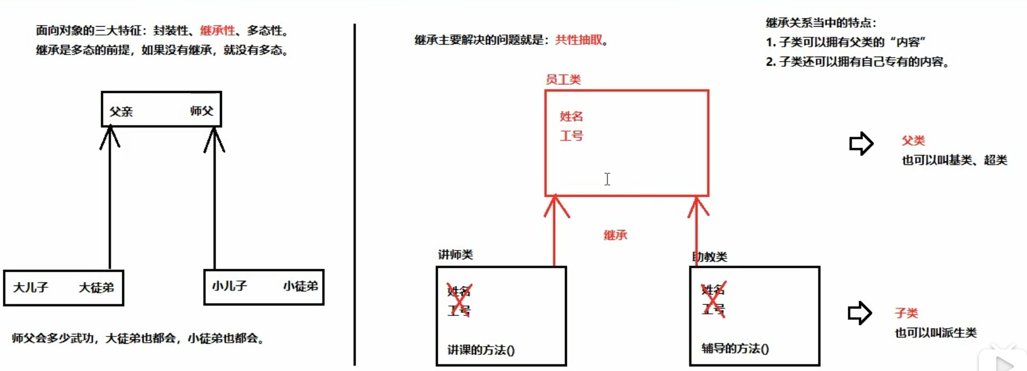

**一.在继承的关系中，子类就是一个父类”。也就是说，子类可以被当做父类看待。**

**例如父类是员工，子类是讲师，那么“讲师就是一个员工”。关系: is-a。**

**定义父类的格式: (一个普通的类定义)**

**public class 父类名称{**

**// .**

**}**

**定义子类的格式:**

**public class 子类名称extends 父类名称{**

**// ...**

**}**

**二.** **在父子类的继承关系当中，如果成员变量重名，则创建子类对象时，访问有两种方式:（成员方法也类似）**

**直接通过子类对象访问成员变量:**

**等号左边是谁，就优先用谁，没有则向上找。**

**间接通过成员方法访问成员变量:**

**该方法属于谁，就优先用谁，没有则向上找。**

**三.在子类成员方法中：**

**局部变量: 直接写成员变量名.**

**本类的成员变量: this.成员变量名**

**父类的成员变量: super.成员变量名**

## ****四.**** ****重写(Override)****

**概念:在继承关系当中，方法的名称一样，参数列表也一样。**

**方法的覆盖重写特点：创建的是子类对象，则优先用子类方法。**

**方法覆盖重写的注意事项:**

**1.必须保证父子类之间方法的名称相同，参数列表也相同。**

**@Override:写在方法前面，用来检测是不是有效的正确覆盖重写。**

**这个注解就算不写，只要满足要求，也是正确的方法覆盖重写。**

**2.子类方法的返回值必须[小于等于]父类方法的返回值范围。**

**小扩展提示: java.lang.object类是所有类的公共最高父类(祖宗类)，java.lang.String就是object的子类。**

**3.子类方法的权限必须[大于等于]父类方法的权限修饰符。**

**小扩展提示: public > protected > (default) > private**

**备注: (default)不是关键字default， 而是什么都不写，留空。**

**【设计原则】:**

**对于已经投入使用的类，尽量不要进行修改。推荐定义一个新的类，来重复利用其中共性内容，并且添加改动新内容。【继承的应用】**

**五.关于super关键字：**

**super.成员变量:访问父类成员变量**

**在覆盖重写中，super.成员方法可直接代替父类中已有的代码，无需重写。**

**super关键字的用法有三种:**

**1.在子类的成员方法中，访问父类的成员变量。**

**2.在子类的成员方法中，访问父类的成员方法。**

**3.在子类的构造方法中，访问父类的构造方法。**

**六.** **继承关系中，父子类构造方法的访问特点:**

**1.子类构造方法当中有一个默认隐含的“super()"调用， 所以一定是先调用的父类构造，后执行的子类构造。**

**2.子类构造可以通过super关键字来调用父类重载构造。**

**3. super的父类构造调用， 必须是子类构造方法的第一个语句。不能一 个子类构造调用多次super构造。**

**总结:**

**子类必须调用父类构造方法，不写则赠送super();写了则用写的指定的super调用，super只能有一个， 还必须是第一个。**

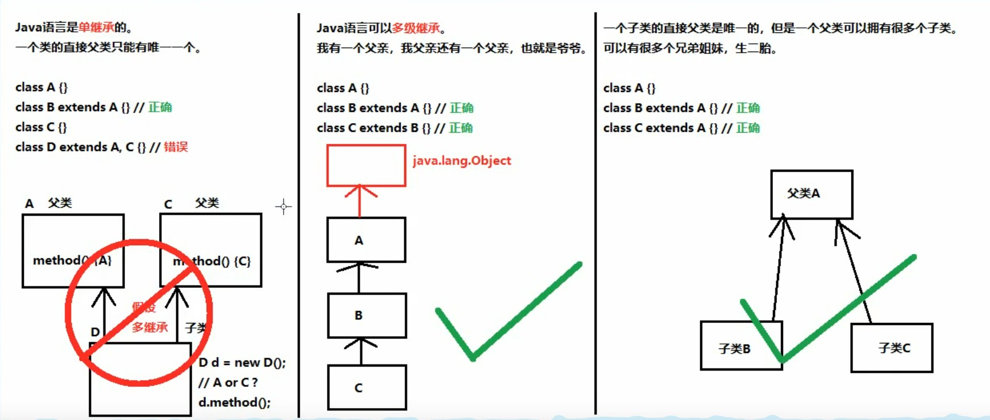

# **字符串**

## ****一．创建字符串的常见3+1种方式。****

**三种构造方法,**

**（1）public String() 创建一个空白字符串，不含有任何内容。**

**（2）public String(char[] array) 根据字符数组的内容，来创建对应的字符串。**

**（3）public String(byte[] array) 根据字节数组的内容，来创建对应的字符串。**

**一种直接创建:**

**string str = "Hello"; //右边直接用双引号**

## ****二．字符串常量池:****

**定义：程序当中直接写上的双引号字符串，就在字符串常量池中。**

**对于基本类型来说，==是进行数值的比较。**

**对于引用类型来说，==是进行 [地址值]的比较。**

## **三．字符串的内容比较方法可以使用两种：**

**（1）public boolean equals(Object obj); 参数可以是任何对象，只有参数是-个字符串并且内容相同的才会给true:否则返回false.**

**注意事项:**

**1.任何对象都能用object进行接收。**

**2. equals方法具有对称性。也就是a. equals(b)和b. equals(o)效果一样。**

**3.如果比较双方一个常量一个变量， 推荐把常量字符串写在前面。**

**推荐，"abc".equals(str)**

**不推荐，str.equals("abc ")，可能出现空指针问题**

**（2）public boolean equalsIgnoreCase(String str), 忽略大小写，进行内容比较。**

## ****四．String当中与获取相关的常用方法有:****

**（1）public int length(): 获取字符串当中含有的字符个数，拿到字符串长度。**

**（2）public String concat(String str); 将当前字符串和参数字符串拼接成为返回值新的字符串。**

**（3）public char charAt(int index); 获取指定索引位置的单个字符。(索引从0开始。 )**

**（4）public int indexOf(String str); 查找参数字符串在本字符串当中首次出现的索引位置，如果没有返回-1值。**

## ****五．字符串的截取方法:****

**（1）public String substring(int index); 截取从参数位置一直到字符串末尾， 返回新字符串。**

**（2）public String substring(int begin, int end); 截取从begin开始，一直到end结束， 中间的字符串。**

**备注: [begin, end).包含左边，不包含右边。**

## ****六．String当中与转换相关的常用方法有:****

**（1）public char[] toCharArray(); 将当前字符串拆分成为字符数组作为返回值。**

**（2）public byte[] getBytes(); 获得当前字符串底层的字节数组。**

**（3）public String replace(CharSequence oldstring, CharSequence newString)：将所有出现的老字符串替换成为新的字符串，返回替换之后的结果新字符串。**

## ****七．分割字符串的方法:****

**public String[] split(String regex):按照参数的规则，将字符串切分成为若干部分。**

**注意事项:**

**split方法的参数其实是一个“正则表达式”，今后学习。**

**注意:如果按照英文句点“.”进行切分，必须写“\\.”**

# **包装类**

如果希望向集合ArrayList当中存储基本类型数据，必须使用基本类型对应的“包装类”。

基本类型 包装类(引用类型，包装类都位于java. lang包下)

byte Byte

short Short

int Integer[特殊]

long Long

fLoat FLoat

double Double

char Character [特殊]

boolean Boolean

# Java的内存需要划分成为5个部分:

1.栈 (Stack) :存放的都是方法中的局部变量。方法的运行- -定要在栈当中。

局部变量:方法的参数，或者是方法(内部的变量

作用域:一旦超出作用域，立刻从栈内存当中消失。

2.堆(Heap) :凡是new出来的东西，都在堆当中。

堆内存里面的东西都有一个地址值: 16进制

堆内存里面的数据，都有默认值。规则:

如果是整数 默认为0

如果是浮点数 默认为0.0

如果是字符 默认为"\u0000"

如果是布尔 默认为false

如果是引用类型 默认为null

3.方法区(Method Area) :存储.class相关信息，包含方法的信息。

4.本地方法栈(Native Method Stack) :与操作系统相关。

5.寄存器(pc Register) :与CPU相关。

|  |  |
| --- | --- |
| IDEA快捷键 | 功能 |
| AIt+Enter | 导入包，自动修正代码 |
| Ctrl+Y | 删除光标所在行 |
| Ctrl+D | 复制光标所在行的内容，插入光标位置下面 |
| Ctrl+Alt+; | 格式化代码 |
| Ctrl+/ | 单行注释，再按则取消注释 |
| Ctrl+Shift+/ | 选中代码注释，多行注释，再按取消注释 |
| Alt+Insert | 自动生成代码，toString,get,set等方法 |
| Alt+Shift+上下箭头 | 移动当前代码行 |
| 选中+shift+F6 | 改变所有相同名称 |
| Alt+/ | 出现提示 |
| Alt+鼠标左键 | 选中多行同一位置的数据进行相同修改 |
| Ctrl+Z | 撤销操作 |
| Ctrl+Shift+Z | 撤销删除代码 |
| Ctrl+鼠标左键单击 | 使用@see或{@link}超链接，跳到链接位置  点击类名或方法名可跳至源程序位置 |
| Ctrl+Shift+Enter | 在下一行生成空行，光标跳至下一行 |
| Ctrl+W | 选中当前单词 |
| Ctrl+alt+Enter | 在上一行生成空行，光标跳至上一行 |
| Ctrl+p | 放在方法上可提示方法参数 |
| Ctrl+h | 查看当前类字类 |
| Ctrl+F12 | 弹出当前类中方法集合 |

IDEA:

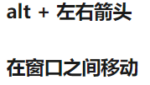 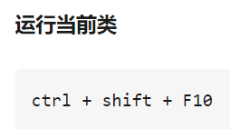







**或者按住鼠标滚轮上下滑动鼠标**



**循环简写：5.fori**

**变式：数组名称.fori(正序) 数组名称.forr(倒序)**

**增强for：数组名称.for**

**快速生成Getter，Setter，无参数的构造方法和全参数的构造方法：Alt+Insert**

**重写hashCode方法和equals方法：Alt+Insert，next、next、finish**

**快速生成异常处理方法：Alt+Insert**

**继承：在子类中直接写父类函数名并回车可生成覆盖重写的函数（Ctrl + o）**

**（接口或）抽象类子类：放在子类上alt+回车，选中第一项可直接创建父类抽象方法（或者直接Ctrl + i/Ctrl + o）**

**….var可直接补上对应赋值语句**

**F2：定位程序代码需要改进的地方**